PHÒNG GIÁO DỤC VÀ ĐÀO TẠO QUẬN THANH XUÂN
TRƯỜNG THCS VIỆT NAM – ANGIÊRI
----- -----

SÁNG KIẾN KINH NGHIỆM
ỨNG DỤNG CÔNG NGHỆ THÔNG TIN
ĐỂ ĐỔI MỚI GIỜ LUYỆN TẬP, ÔN TẬP TRONG DẠY HỌC
MÔN TOÁN LỚP 6

Môn: Toán học
Cấp học: Trung học cơ sở
Tác giả: Phạm Thu Trang
Đơn vị công tác: Trường THCS Việt Nam – Angiêri
Chức vụ: Giáo viên

NĂM HỌC 2021 – 2022
MỤC LỤC

NỘI DUNG | TRANG
A. ĐẶT VẤN ĐỀ  I. Lý do chọn đề tài  II. Mục đích nghiên cứu  III. Đối tượng và khách thể nghiên cứu  IV. Phương pháp nghiên cứu  V. Kế hoạch nghiên cứu | 3  3  3  4  4
B. GIẢI QUYẾT VẤN ĐỀ  I. Cơ sở lý luận của đề tài  II. Thực trạng vấn đề cần nghiên cứu  1. Thuận lợi  2. Khó khăn  3. Thực trạng khi chưa thực hiện sáng kiến  4. Số liệu điều tra trước khi thực hiện sáng kiến  III. Các biện pháp đã thực hiện  1. Ứng dụng CNTT để tổ chức HỘI VUI HỌC TOÁN  2. Ứng dụng CNTT để tổ chức trò chơi ĐƯỜNG LÊN ĐỈNH OLYMPIA thông qua giờ học Toán.  IV. Kết quả thực hiện | 5  6  6  6  6  7  8  8  23  27
C. KẾT LUẬN VÀ KHUYẾN NGHỊ | 29

A. ĐẶT VẤN ĐỀ
I. LÝ DO CHỌN ĐỀ TÀI:
Sự bùng nổ của Công nghệ thông tin (CNTT) nói riêng và Khoa học Công nghệ nói chung đang tác động mạnh mẽ vào sự phát triển của tất cả các lĩnh vực của đời sống xã hội. Trong bối cảnh đó, nếu muốn nền giáo dục phổ thông đáp ứng được đòi hỏi cấp thiết của công cuộc công nghiệp hóa, hiện đại hóa đất nước, nếu muốn đổi mới phương pháp dạy học nhằm phát triển năng lực học sinh thì cần ứng dụng mạnh mẽ Công nghệ thông tin.
Toán học là môn học nền tảng, cung cấp kiến thức cho nhiều môn học khác trong suốt các bậc học, đặc biệt là bậc THCS. Bản thân toán học là môn học khó, đòi hỏi sự tư duy, tưởng tượng rất cao. Với phương pháp dạy học truyền thống, học sinh chưa thực sự có hứng thú khi phải làm việc nhiều với các con số, công thức, phép tính, hình vẽ … nên đôi khi các giờ học toán trở nên khá nặng nề và khô cứng. Là một giáo viên dạy Toán, tôi luôn trăn trở tìm tòi đổi mới phương pháp dạy học sao cho các giờ học toán trở nên thật sự hấp dẫn, lôi cuốn được học sinh tham gia.
Với mong muốn nâng cao chất lượng dạy học để đáp ứng yêu cầu đổi mới phương pháp, chuyển từ cách dạy truyền đạt thông tin sang cách dạy học coi hoạt động học tập của học sinh là chủ thể, giúp phát huy các năng lực của học sinh, giúp học sinh hứng thú và yêu thích môn học, đồng thời cũng nhằm nâng cao năng lực sư phạm cho bản thân, tôi đã nghiên cứu đề tài “Ứng dụng công nghệ thông tin để đổi mới giờ luyện tập, ôn tập trong dạy học môn Toán lớp 6”.
II. MỤC ĐÍCH NGHIÊN CỨU:
Trong cuộc cách mạng về Công nghệ 4.0, hầu hết các nhà trường đều đã được trang bị máy tính, máy chiếu đa vật thể và máy chiếu Projector vì vậy việc áp dụng giảng dạy trên các phương tiện hiện đại là điều không phải khó thực hiện, đặc biệt khi nó lại giúp cho công tác giảng dạy đạt hiệu quả, đáp ứng được yêu cầu đổi mới ngày càng cao về phương pháp dạy và học. Với đề tài này, tôi mong muốn tự nâng cao năng lực chuyên môn của bản thân, có thể áp dụng ngày càng hiệu quả vào thực tế giảng dạy góp phần đổi mới phương pháp dạy học môn Toán, tạo hứng thú qua các giờ học trên tinh thần “Học mà chơi – Chơi mà học” để phát huy tính tích cực, chủ động, sáng tạo của học sinh.
III. ĐỐI TƯỢNG VÀ KHÁCH THỂ NGHIÊN CỨU:
Các phương tiện dạy học hiện đại, chương trình toán lớp 6, sách giáo khoa, sách giáo viên toán lớp 6 và các em học sinh lớp 6A5 trường THCS Việt Nam – Angiêri

IV. PHƯƠNG PHÁP NGHIÊN CỨU:
- Nghiên cứu tài liệu:
+ Đọc tài liệu, sách báo, tạp chí Giáo dục
+ Đọc sách giáo khoa, sách giáo viên, sách tham khảo
+ Đọc tạp chí Toán tuổi thơ, Giúp em vui học Toán
- Nghiên cứu thực tế:
+ Dự giờ, trao đổi và tham khảo ý kiến các đồng nghiệp.
+ Tổng kết, rút kinh nghiệm trong quá trình dạy học
+ Thực nghiệm giảng dạy
+ Thu thập thông tin, phân tích, so sánh, đối chiếu.
V. KẾ HOẠCH NGHIÊN CỨU:
Từ tháng 9 năm 2021 đến tháng 4 năm 2022.

B. GIẢI QUYẾT VẤN ĐỀ
I. Cơ sở lý luận của đề tài:
Công văn số 4003/BGDĐT- CNTT của Bộ giáo dục và đào tạo ban hành về việc hướng dẫn thực hiện nhiệm vụ CNTT trong năm học 2020 – 2021 nêu rõ: “Trong năm học này, tiếp tục đẩy mạnh ứng dụng CNTT hỗ trợ đổi mới nội dung, phương pháp dạy, học, thi và kiểm tra đánh giá trong tất cả các môn học”.
Vai trò của môn Toán: Cung cấp những tri thức khoa học ban đầu đồng thời rèn luyện tư duy logic và các thao tác tư duy cần thiết để giúp học sinh phát triển toàn diện, hình thành nhân cách tốt đẹp cho công dân thời đại mới.
Đặc điểm tâm sinh lý lứa tuổi: Học sinh lớp 6 mới chuyển từ cấp Tiểu học lên cấp THCS nên còn nhiều bỡ ngỡ, chưa làm quen với việc ngồi học liên tục trong thời gian dài. Các con ưa hoạt động, ham hiểu biết để khám phá kiến thức mới. Vì vậy muốn lôi cuốn học sinh tham gia vào các giờ học cần tạo sự hấp dẫn, mới lạ.
Vai trò của trò chơi Toán học: Trò chơi Toán học bao gồm các quy tắc gắn với kiến thức, kỹ năng liên quan đến nội dung bài học mà thông qua chơi, học sinh được vận dụng các kiến thức kỹ năng đã học vào các tình huống của trò chơi và đồng thời được luyện tập, củng cố, mở rộng kiến thức. Trò chơi Toán học làm thay đổi hình thức hoạt động của học sinh, giúp học sinh tiếp thu kiến thức một cách tự giác, tích cực thông qua các hoạt động vui chơi, hấp dẫn, bổ ích.
Nguyên tắc khi sử dụng trò chơi học tập:
+ Nội dung phải gắn với mục tiêu từng tiết học
+ Luật chơi rõ ràng, đơn giản, dễ nhớ, dễ thực hiện
+ Điều kiện, phương tiện tổ chức trò chơi phong phú, hấp dẫn.
+ Sử dụng trò chơi đúng lúc, đúng chỗ.
+ Trò chơi phải kích thích được sự hứng thú của từng học sinh
+ Đánh giá kết quả trò chơi nhẹ nhàng, mang tính khích lệ, động viên nhưng vẫn phải đảm bảo tính công bằng.
Các bước tiến hành trò chơi học tập:
+ Nêu yêu cầu của hoạt động học tập và tên trò chơi
+ Thành lập đội chơi (Cử đội trưởng, ban giám khảo, thư ký)
+ Nêu luật chơi, cách tính điểm, thời gian
+ Tổ chức cho các đội chơi trò chơi
+ Tổ chức đánh giá kết quả
+ Tổ chức rút kinh nghiệm và khắc sâu kiến thức
Tùy vào thời gian, mục tiêu bài học và trình độ của học sinh để thêm bớt các bước khi tiến hành tổ chức trò chơi học tập cho học sinh.
- Chương trình Giáo dục phổ thông tổng thể 2018 nêu rõ: “Năng lực là thuộc tính cá nhân được hình thành, phát triển nhờ tố chất sẵn có và quá trình học tập, rèn luyện, cho phép con người huy động tổng hợp các kiến thức, kĩ năng và các thuộc tính cá nhân khác như hứng thú, niềm tin, ý chí,... thực hiện thành công một loại hoạt động nhất định, đạt kết quả mong muốn trong những điều kiện cụ thể”.
Năng lực toán học bao gồm các thành tố: năng lực tư duy và lập luận toán học; năng lực mô hình hoá toán học; năng lực giải quyết vấn đề toán học; năng lực giao tiếp toán học; năng lực sử dụng công cụ, phương tiện học toán.
II. Thực trạng vấn đề cần nghiên cứu:
1. Thuận lợi:
- Nhà trường có điều kiện vô cùng thuận lợi là được UBND Quận đầu tư cho mỗi phòng học các trang thiết bị hiện đại, đồng bộ: Máy chiếu Projector, máy vi tính, máy chiếu đa vật thể …
- Việc ứng dụng CNTT vào dạy học được khuyến khích và trở thành phong trào mạnh mẽ. Ban giám hiệu đã tạo điều kiện cho nhiều giáo viên tham gia các lớp bồi dưỡng, nâng cao kiến thức tin học.
- Nhà trường tạo điều kiện cho các giáo viên trong trường được dự các giờ dạy mẫu tham gia Hội thi Giáo viên dạy giỏi cấp Quận, cấp Thành phố mà ở các tiết dạy đó thể hiện rất rõ hiệu quả của việc ứng dụng CNTT.
- Thực tế những giờ dạy ở trên lớp của trường chúng tôi có sự hỗ trợ của các thiết bị hiện đại đã gây ấn tượng, làm cho học sinh hứng thú, tiếp thu bài nhanh hơn, đồng thời giáo viên giảm bớt được nhiều thao tác trong giờ dạy.
2. Khó khăn:
Tuy nhiên, việc ứng dụng CNTT và sử dụng các phương tiện dạy học hiện đại vẫn còn là vấn đề khó khăn với nhiều giáo viên do giáo viên còn tâm lý “ngại” khi cập nhật các phiên bản và phần mềm mới, còn lúng túng khi sử dụng các thiết bị dạy học hiện đại.
Trong quá trình lên lớp, khi xảy ra sự cố với máy tính, máy chiếu, đôi khi giáo viên không tự xử lý được mà phải nhờ đến sự trợ giúp của nhân viên phụ trách kỹ thuật, gây mất thời gian và gián đoạn bài giảng.
3. Thực trạng khi chưa thực hiện sáng kiến:
Trong quá trình tìm hiểu việc ứng dụng CNTT để tổ chức trò chơi trong dạy học môn Toán lớp 6 tôi thấy giáo viên đã thấy được hiệu quả của việc tổ chức trò chơi mang lại. Tuy nhiên một số giáo viên còn vận dụng máy móc một số trò chơi, lặp lại nhiều lần cùng một trò chơi gây nhàm chán, thiếu hứng thú.
Đôi khi, giáo viên chưa làm chủ được thời gian hoặc chuẩn bị chưa chu đáo dẫn tới hiệu quả các tiết học có sử dụng CNTT để tổ chức trò chơi còn hạn chế.
Với những học sinh học yếu môn Toán, các con còn e ngại, nhút nhát, chưa tích cực tham gia các hoạt động vì sợ làm bài sai.
4. Số liệu điều tra trước khi thực hiện sáng kiến:
PHIẾU THĂM DÒ Ý KIẾN
1. Em có cảm thấy thích thú khi được tham gia các trò chơi môn Toán không?
A. Rất thích B. Bình thường C. Không thích
2. Em có thích thường xuyên được tham gia các trò chơi môn Toán có ứng dụng CNTT không?
A. Rất thích B. Bình thường C. Không thích
3. Tham gia các trò chơi môn Toán có ứng dụng CNTT, em cảm thấy thế nào?
A. Trò chơi rất vui và em nhớ bài hơn
B. Giờ học vui hơn
C. Bình thường
4. Em có thích tham gia hình thức trò chơi trong các môn học khác không?
A. Rất thích B. Bình thường C. Không thích
Tôi đã phát phiếu thăm dò ý kiến cho học sinh lớp 6A5 và thu được kết quả như bảng thống kê dưới đây:
CÂU | CHỌN A | CHỌN B | CHỌN C
1 | 2 | 46 | 2
2 | 5 | 42 | 3
3 | 3 | 45 | 2
4 | 6 | 43 | 1
TỔNG | 16 | 176 | 8

III. Các biện pháp đã thực hiện:
1. Ứng dụng Công nghệ thông tin để tổ chức HỘI VUI HỌC TOÁN
1.1. Các phương tiện cần thiết:
- Máy vi tính: Để thiết kế chương trình trên phần mềm Power Point và để điều khiển chương trình theo trình tự.
- Máy quay phim ghi lại các tình huống Toán học cần giải quyết, các hình ảnh thực tế của toán học trong cuộc sống.
- Máy chiếu Projector kết nối với máy tính để trình chiếu nội dung.
- Bảng điện tử thông minh: Không chỉ có tác dụng thay thế màn chiếu mà còn giúp học sinh có thể tương tác với máy tính.
- Chuông điện để hai đội phát tín hiệu trả lời.
1.2. Quy trình tổ chức HỘI VUI HỌC TOÁN
* Hình thức: Tổ chức trò chơi giữa hai đội và khán giả là số học sinh còn lại.
1.2.1. Mục đích – Yêu cầu:
- Củng cố, bổ sung và nâng cao kiến thức cho học sinh một cách có hệ thống.
- Trang bị, mở rộng thêm vốn hiểu biết, áp dụng linh hoạt những kiến thức đã học vào thực tiễn.
- Định hướng, lôi cuốn các em tham gia các lĩnh vực khoa học mà em yêu thích.
- Giúp các em từng bước phát triển và hoàn thiện kiến thức, nhân cách.
- Giúp học sinh tự tin hơn trong học tập, giao tiếp ứng xử và tham gia các hoạt động xã hội.
- Giáo dục tinh thần đoàn kết, xây dựng tập thể lớp tự quản có nề nếp kỷ luật tốt và ý thức học tập cao.
1.2.2. Chuẩn bị:
- Thời gian: Ôn thi cuối học kỳ I
- Thời gian tiến hành: 90 phút.
- Lên kế hoạch chuẩn bị, phân công công việc cụ thể cho từng tổ, cá nhân.
- Yêu cầu học sinh sưu tầm tranh ảnh, cuộc đời và sự nghiệp của những nhà toán học, những bài toán hay, toán vui thông minh …
- Cán sự học tập môn Toán cùng giáo viên Toán xây dựng chương trình tổ chức.
- Phân công trang trí tranh, ảnh các nhà toán học.
- Phân công nhiệm vụ: Mời giáo viên dự, ban giám khảo, bầu thư ký.
- Phân công và huấn luyện một hoặc hai học sinh dẫn chương trình.
- Chuẩn bị tập luyện các tiết mục văn nghệ.

1.2.3. Tiến hành hoạt động:
* MỞ ĐẦU:
- Hát tập thể: Lớp trưởng bắt nhịp bài hát “Lớp chúng ta đoàn kết” – Mộng Lân.
- Giới thiệu đại biểu.
- Giới thiệu ban giám khảo, thư ký
* DIỄN BIẾN:
- Thi từng nội dung theo sự điều khiển của người dẫn chương trình.
- Sau mỗi phần thi, ban giám khảo cho điểm công khai, ban thư ký cộng điểm cho từng đội.
- Giữa các phần thi có biểu diễn các tiết mục văn nghệ.
PHẦN 1: CHÚNG TÔI NÓI VỀ CHÚNG TÔI
- Người dẫn chương trình giới thiệu đội chơi, mỗi đội 04 bạn.
ĐỘI I: ĐỘI PYTAGO ĐỘI II: ĐỘI GAUXƠ
- Các đội tự giới thiệu về thành viên đội mình, nét tiêu biểu của từng thành viên và mục đích tham dự cuộc thi thông qua Clíp quay sẵn hoặc giới thiệu trực tiếp .
PHẦN 2: KHỞI ĐỘNG
* Hình thức:
- Có hai bộ câu hỏi, mỗi bộ gồm 10 câu hỏi được trả lời trong 60 giây.
- Mỗi câu trả lời đúng được 10 điểm, trả lời sai không bị trừ điểm.
- Đội chơi trả lời theo hình thức tiếp sức.
- Người dẫn chương trình đọc từng câu hỏi để thành viên các đội lần lượt trả lời theo thứ tự. Câu hỏi nào không trả lời được có thể bỏ qua.
- Kết thúc cuộc thi, thư ký tính điểm theo số câu trả lời đúng.
* Nội dung:
NHÓM A | Đ/S | NHÓM B | Đ/S
1/ Tập hợp các số tự nhiên có 1 chữ số là {1; 2; 3; 4; 5; 6; 7; 8; 9}. | S | 1) Tập hợp các số tự nhiên lẻ có một chữ số là: {1; 3; 5; 7; 9} | Đ
2) 2² + 2²⁰⁰⁹ = 2²⁰¹¹ | S | 2) 2 + 2 + 2 + 2 = 2⁴ | S
3) Một số chia hết cho 15 thì cũng chia hết cho 5. | Đ | 3) Số chia hết cho 9 thì chia hết cho 3. | Đ
4/ Mọi số nguyên tố đều là số lẻ. | S | 4) Số nguyên bé nhất là số nào? | Không có
5/ 2011º = 0 | S | 5) Tính | 2003
6/ Số nào có số đối là chính nó? | Số 0 | 6) 12x + 45y + 171z 3  (x, y, z ∈ N) | Đ
7/ Số nào mà khi nhân số đó với 1,5 thì cũng bằng cộng số đó với 1,5? | Số 3 | 7) Nếu mỗi số hạng của tổng không chia hết cho 2 thì tổng không chia hết cho 2. | S
8/ Hình chữ nhật có 4 trục đối xứng. | S | 8) Hình vuông có 4 trục đối xứng | Đ
9/ Mỗi góc của hình lục giác đều bằng 120º. | Đ | 9) Mỗi góc của tam giác đều bằng 60º | Đ
10/ Ba số lẻ liên tiếp đều là số nguyên tố. | 3;5;7 | 10) Hai số tự nhiên liên tiếp nhau đều là số nguyên tố. | 2;3
PHẦN 3: AI NHANH HƠN
* Hình thức:
- Có 10 câu hỏi trắc nghiệm, mỗi câu có 4 đáp án lựa chọn được đánh chữ cái A,B,C,D.
- Mỗi câu hỏi có 5 giây để suy nghĩ. Nếu trả lời đúng 1 câu được 10 điểm. Trả lời sai không bị trừ điểm.
- Khi người dẫn chương trình đọc xong câu hỏi nào thì các đội viết đáp án vào bảng.
- Khi có tín hiệu hết giờ các đội giơ bảng lên.
- Người dẫn chương trình nêu đáp án và công bố kết quả , ban thư ký cho điểm các đội.
* Nội dung:
Câu 1: Từ số 48 đến số 100 có bao nhiêu số tự nhiên chẵn?
A/25 B/26 C/27 D/28
ĐÁP ÁN: C/27
Câu 2: Có bao nhiêu số nguyên tố lẻ nhỏ hơn 10?
A/ 1 B/2 C/3 D/4
ĐÁP ÁN: C/ 3
Câu 3: Tìm số còn thiếu điền vào … trong dãy số sau: 25; 100; 225; …
A/350 B/400 C/450 D/500
ĐÁP ÁN: B/400
Câu 4: Với ba chữ số 3, hãy chọn cách sắp xếp để được số lớn nhất:
A/ (3³)³ B/ 33³ C/333 D/
ĐÁP ÁN: D/
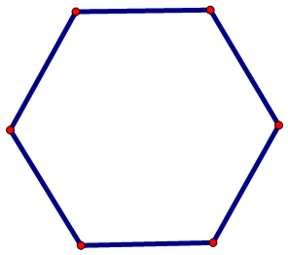
Câu 5: Cho lục giác đều ABCDEF được tạo bởi 6 tam giác đều có cạnh là 5 cm. Hỏi độ dài cạnh CD là bao nhiêu?
A
B
C
F
E
D
A. 5 cm B. 2,5 cm C. 10 cm D. 15 cm

ĐÁP ÁN: A/ 5 cm
Câu 6: Hình nào dưới đây là tam giác đều?
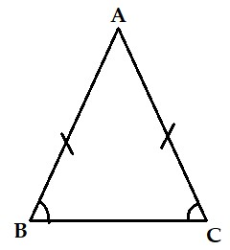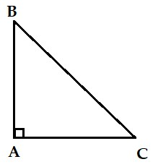 | 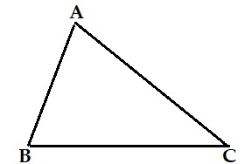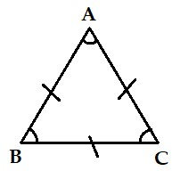
A. B | C. D.
ĐÁP ÁN: D
Câu 7: Một xe buýt chở 55 người, biết rằng số người ngồi bằng bốn lần số người đứng thì số người đứng là:
A/5 B/10 C/11 D/15
ĐÁP ÁN: C/11
Câu 8: Trong các số sau, số nào chia hết cho cả 2; 3; 5; 9
A/1450 B/450 C/3735 D/1200
ĐÁP ÁN: B/450
Câu 9: Khi viết thêm chữ số 5 vào cuối của một số tự nhiên thì số đó:
A/ Tăng thêm 5 đơn vị B/ Tăng gấp 5 lần
C/ Tăng gấp 10 lần D/ Tăng gấp 10 lần và thêm 5 đơn vị. ĐÁP ÁN: D/ Tăng gấp 10 lần và thêm 5 đơn vị.
Câu 10: Tìm hình đúng quy luật:

A/ | B/ | C/ | D/

ĐÁP ÁN: D/

PHẦN 4: AI HIỂU BIẾT HƠN?
* Hình thức:
- Có 10 câu hỏi cho các đội lựa chọn được đánh số từ 1 – 10, các đội lần lượt lựa chọn số của câu hỏi. Mỗi câu trả lời đúng được 30 điểm.
- Thời gian để suy nghĩ cho mỗi câu hỏi là 30 giây.
- Sau khi người dẫn chương trình nêu câu hỏi, đội nào có tín hiệu trước sẽ được trả lời. Nếu hai đội có tín hiệu cùng lúc thì trả lời vào bảng.
- Nếu đội có tín hiệu trước mà trả lời sai thì bị trừ 10 điểm và dành quyền trả lời cho đội bạn.
- Hết thời gian mà không có đội nào trả lời hoặc cả hai đội đều trả lời sai thì sẽ mời khán giả trả lời.
* Nội dung:
NỘI DUNG | ĐÁP ÁN
1/ Điền dấu +, - , x, : của phép tính vào ô trống hoặc đặt dấu ngoặc thích hợp để được phép tính đúng:  - 4 4 4 4 = 16  b) 4 4 4 4 = 80 | TL:  a) 4 + 4 + 4 + 4 = 16  - (4 x 4 + 4) x 4 = 80
2/ Một người cùng một đàn vịt muốn sang sông. Nhưng trên bờ sông chỉ có một chiếc thuyền và chiếc thuyền này chỉ đủ lớn để chở nhiều nhất là 8 chú vịt. Đàn vịt này có 99 con. Hỏi người chăn vịt phải qua sông bao nhiêu lần mới đưa được hết đàn vịt sang sông. | TL: Người chăn vịt chỉ cần qua sông 1 lần vì đàn vịt biết bơi nên có thể tự qua sông theo sự chỉ dẫn của người chăn vịt
3/ An được bố cho 55000 đ để mua đồ dùng học tập cho năm học mới. An mua hết 49000 đồng và đưa cho cô bán hàng 50000 đồng. Nhưng trong ngăn kéo chỉ còn toàn loại tiền 2000đ, cô bán hàng không có 1000đ để trả lại cho An. Hỏi cô phải làm thế nào để trả lại được số tiền thừa cho An nhỉ? | TL: An đưa 55 000 cho cô bán hàng và cô bán hàng trả lại cho An 3 tờ 2000 đ  55000 – 3. 2000 = 49 000 (đồng)
4/ Từ 6 que diêm, làm thế nào để xếp được thành 8 hình tam giác. | TL:
5/ Một nhóm bạn ngồi gấp sao giấy, mỗi người gấp một ngôi sao giấy mất 3 phút. Để gấp được 1 lọ sao gồm 90 ngôi sao trong 90 phút thì cần bao nhiêu người? | TL:  1 người trong 3 phút gấp được 1 ngôi sao  1 người trong 90 phút gấp được 30 ngôi sao  3 người trong 90 phút gấp được 90 ngôi sao.

PHẦN CHƠI DÀNH CHO KHÁN GIẢ
TRÒ CHƠI: ĐI TÌM NHÀ TOÁN HỌC
- Người dẫn chương trình đọc từng gợi ý và hỏi khán giả. Khán giả nào trả lời đúng sẽ được phát phần thưởng.
Câu 1: Ông là ai?
a/ Ông đã từng là một học sinh chuyên Toán được sinh ra và lớn lên ở Hà Nội.
b/ Ông được coi là giáo sư trẻ tuổi nhất ở Việt Nam
c/ Năm 2010, ông được trao giải thưởng toán học Fields – giải thưởng toán học cao quý nhất thế giới.
ĐÁP ÁN: Ông là Giáo sư NGÔ BẢO CHÂU.

Câu 2: Ông là ai?
a/ Ông là một nhà toán học và nhà khoa học người Đức tài năng.
b/ Ông được mệnh danh là "Hoàng tử của các nhà toán học"
c/ Ông là người tìm ra cách tính tổng của các số tự nhiên liên tiếp.
ĐÁP ÁN: Ông là Carl Friedrich Gauss; sinh ngày 30/4/1777 và mất ngày 23/2/1855

Câu 3: Chiếu hình ảnh nhà toán học và hỏi ông là ai?
a/ Ông sinh sống vào thế kỷ 17 ở Pháp.
b/ Ông cũng đã sáng tạo ra hệ thống ký hiệu để mô tả lũy thừa của các số
c/ Ông đã đề nghị biểu diễn số âm trên trục số vào bên trái điểm 0.
ĐÁP ÁN: Ông là René Descartes (1596–1650) là triết gia, nhà khoa học, nhà toán học người Pháp, được một số người xem là cha đẻ của triết học hiện đại.

Câu 4:
a/ Ông là người Hy Lạp, ông cũng được biết đến là "cha đẻ của số".
b/ Ông thường được biết đến như một nhà khoa học và toán học vĩ đại.
c/ Ông đã chứng minh được với bất kỳ một tam giác nào đều có tổng ba góc bằng 180º.
ĐÁP ÁN: Ông là Pythagoras đã chứng minh được rằng tổng 3 góc của một tam giác bằng 180° và nổi tiếng nhất nhờ định lý toán học mang tên ông.
PHẦN 5: HIỂU Ý ĐỒNG ĐỘI
* Mục đích:
- Giúp học sinh được củng cố các khái niệm đã học.
- Giúp rèn luyện khả năng ngôn ngữ và sự phản ứng nhanh nhạy cho học sinh
* Hình thức:
- Mỗi đội cử hai đại diện đứng đối mặt với nhau, bạn thứ nhất nhìn vào màn hình để nói, còn bạn thứ hai nghe rồi trả lời thì quay lưng lại màn hình.
- Trên màn hình sẽ hiện ra 10 khái niệm, hai bạn có 15 giây chuẩn bị và 1 phút để cùng hỏi và trả lời.
- Bạn thứ nhất sẽ diễn tả khái niệm, bạn thứ hai sẽ trả lời khái niệm. Không trả lời được câu nào có thể bỏ qua.
- Mỗi câu trả lời đúng đáp án được 10 điểm.
* Nội dung:
ĐỘI PYTAGO | ĐỘI GAUSS
1/ Tam giác đều. | 1/ Hình lục giác đều
2/ Đường chéo | 2/ Trục đối xứng
3/ Số đối | 3/ Hình thang cân
4/ Hình thoi | 4/ Hình vuông
5/ Luỹ thừa bậc n của a | 5/ Tâm đối xứng
6/ Ước | 6/ Bội
7/ Số nguyên tố | 7/ Hợp số
8/ Ước chung lớn nhất | 8/ Bội chung nhỏ nhất
9/ Hai số nguyên tố cùng nhau | 9/ Số nguyên âm
10/ Tập hợp N. | 10/ Tập hợp Z

PHẦN 6: NHÀ TOÁN HỌC THÔNG THÁI
* Mục đích:
- Phát triển tư duy năng động, sáng tạo cho học sinh.
- Học sinh được rèn kỹ năng thực hành thuần thục, chính xác.
- Giáo dục ý thức áp dụng kiến thức toán học vào thực tiễn, học đi đôi với hành.
* Hình thức:
- Chiếu Clíp tình huống rồi cho học sinh giải quyết.
- Thời gian dành cho mỗi đội là 5 phút.
- Sau thời gian trên, các đội trình bày cách làm, nếu sai hoặc không trình bày được sẽ dành câu trả lời cho khán giả.
- Ban giám khảo nhận xét, đánh giá, cho điểm. Nếu trả lời đúng được 50 điểm.
- Nếu cần sự trợ giúp của ban cố vấn sẽ bị trừ 20 điểm.
* Nội dung:
TÌNH HUỐNG 1 | TÌNH HUỐNG 2
Có 600g gạo, một cân hai đĩa và một quả cân có khối lượng 100g. Hỏi cần lấy 350g gạo thì phải cân thế nào để số lần cân là ít nhất. | Bạn Lan có hai chiếc bình, một chiếc có thể tích 7 lít và một chiếc có thể tích 5 lít. Bạn Lan muốn đong 3 lít nước thì phải làm như thế nào nhỉ?
Trả lời:  - Để lấy được 350g gạo từ 600g gạo trên ta làm như sau:  - Để một quả cân 100g lên một đĩa cân.  - San gạo lên hai đĩa cân sao cho cân thăng bằng, lúc này tổng khối lượng trên hai đĩa cân là: 100 + 600 = 700 (g)  - Như vậy, khối lượng ở một đĩa cân là:  700 : 2 = 350 (g)  - Vậy lượng gạo bên không có quả cân là 350 g gạo cần lấy | Trả lời:  - Để đong 3 lít nước, bạn làm như sau:  - Bạn đổ đầy nước vào can 5 lít, rồi đổ hết sang can 7 lít.Lúc này trong can 7 lít còn đựng được 2 lít nữa.  - Bạn lại đong đầy can 5 lít lần thứ hai, rồi lại đổ tiếp sạng can 7 lít. Lúc này can 7 lít đầy thì trong can 5 lít còn lại 3 lít nước.
TÌNH HUỐNG 3 |  | TÌNH HUỐNG 4
Mai Hoa và Mai Linh được bà ngoại cho một túi kẹo, về đến nhà hai chị em cùng chia cho mọi người nhưng việc chia kẹo lại gặp rất nhiều khó khăn:  - Nếu chia số kẹo thành 2 phần thì thừa 1 chiếc.  - Nếu chia số kẹo thành 3 phần thì thừa 2 chiếc.  - Nếu chia số kẹo thành 4 phần thì thừa 3 chiếc.  - Nếu chia số kẹo thành 5 phần thì thừa 4 chiếc.  Hỏi túi kẹo mà bà ngoại cho hai chị em gồm bao nhiêu chiếc? Biết rằng số kẹo có trong túi không quá 80 chiếc. |  | Nhà Lam có một vườn cam, đến vụ thu hoạch, Lam cùng gia đình hái cho vào 3 chiếc giỏ. Giỏ thứ nhất và giỏ thứ hai đựng được tất cả 63 quả. Giỏ thứ hai và giỏ thứ ba đựng được tất cả 76 quả. Giỏ thứ nhất và giỏ thứ ba đựng được tất cả 69 quả. Hỏi từng giỏ chứa bao nhiêu quả cam?
Trả lời:  - Gọi tổng số kẹo là x (x ∈ N*)  => x + 1 ∈ BC(2;3;4;5)  + BC(2;3;4;5) = {0; 60; 120; 180; …}  + Vì số kẹo trong túi không quá 80 chiếc nên số kẹo trong túi là : 60 – 1 = 59 (chiếc) |  | Trả lời:  - Tổng số cam cả ba giỏ đựng được là:  (63 + 76 + 69) : 2 = 104 (quả)  - Giỏ thứ nhất đựng được số cam là:  104 – 76 = 28 (quả)  - Giỏ thứ hai đựng được số cam là:  63 – 28 = 35 (quả)  - Giỏ thứ ba đựng được số cam là:  69 – 28 = 41 (quả)

PHẦN 7: HÙNG BIỆN
* Mục đích:
- Học sinh thảo luận nhóm, vận dụng thực tế để rút ra được những kinh nghiệm quý báu cho mọi người để cùng nhau học tốt môn Toán.
- Rèn kỹ năng thuyết trình và bản lĩnh trước đám đông.
* Nội dung: Nêu các phương pháp để học tập tốt môn Toán.
* Hình thức: Các đội có 5 phút để chuẩn bị câu trả lời trên bảng phụ. Đại diện nhóm trình bày câu trả lời.
* Mỗi ý đúng được 5 điểm.
* Ban giám khảo nhận xét, cho điểm.
* Điểm tối đa cho phần thi này là 50 điểm.
* KẾT THÚC:
- Giáo viên góp ý, nhận xét, đánh giá giờ học.
- Công bố kết quả và trao thưởng.
- Giáo viên động viên học sinh tiếp tục sưu tầm các tài liệu hữu ích để tổ chức các giờ tự chọn Toán học cho những lần sau.

NỘI DUNG CÁC SLIDE TRÌNH CHIẾU

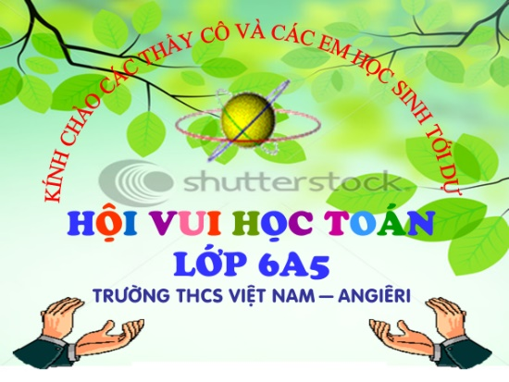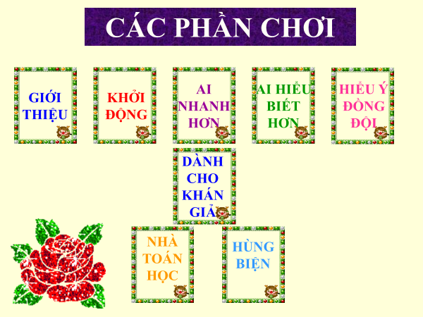

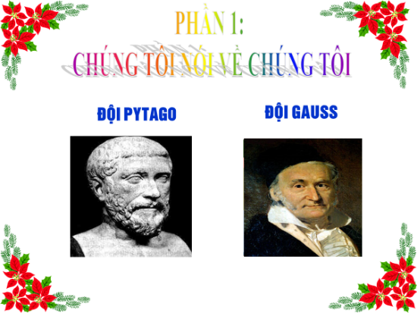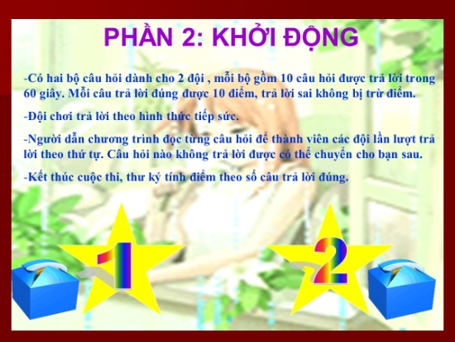

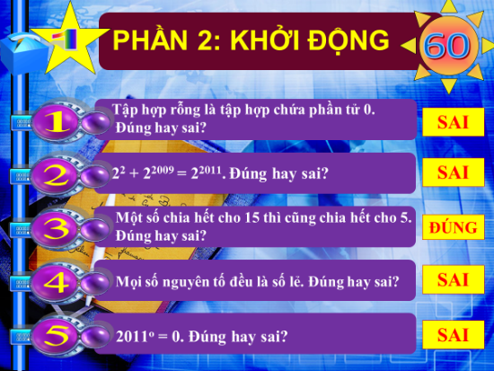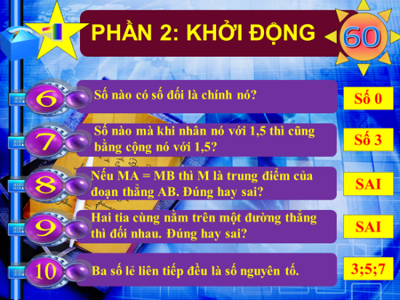

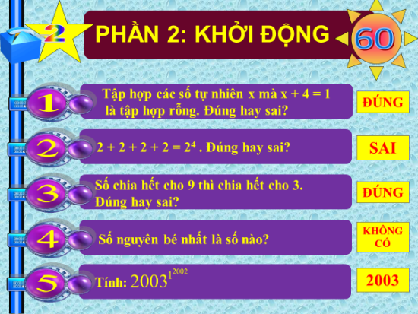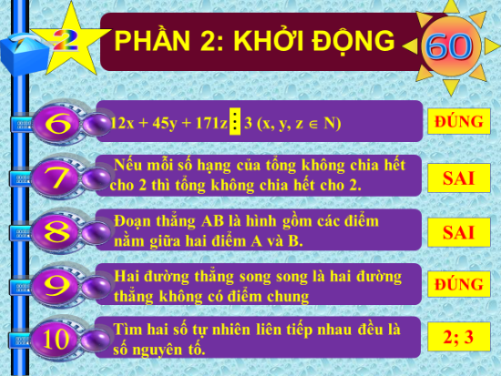

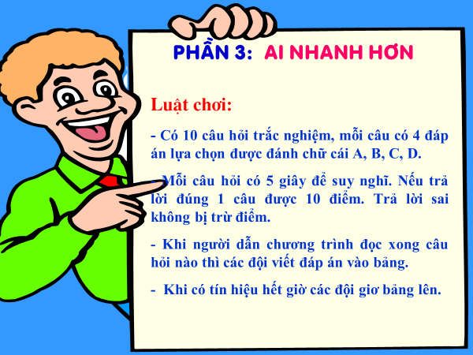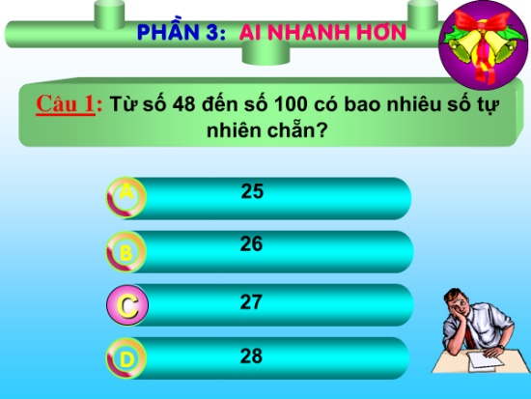
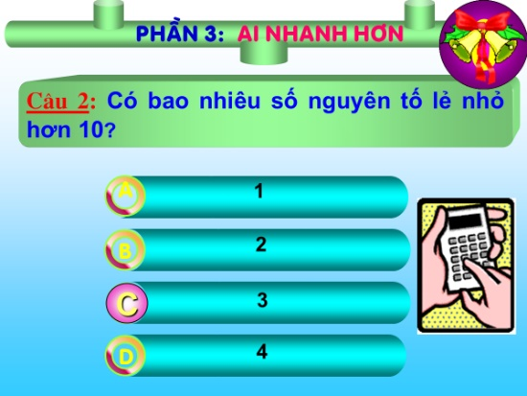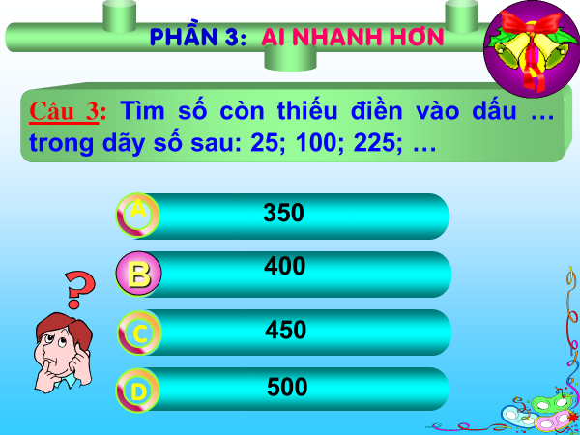
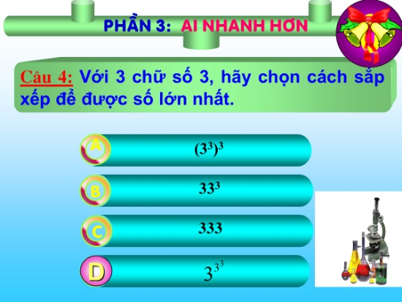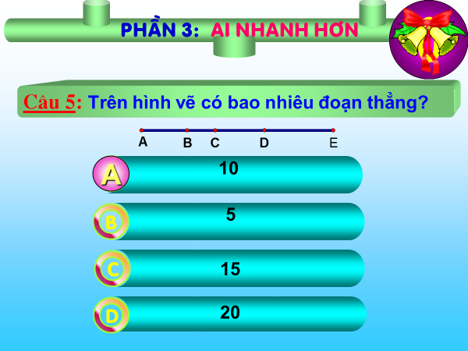
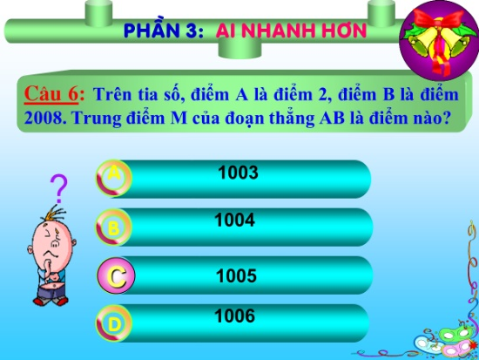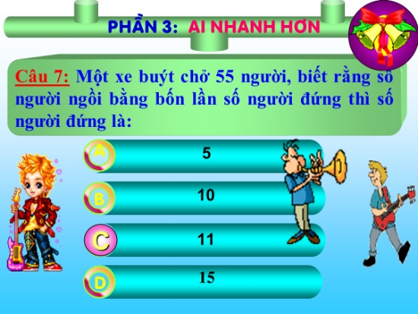
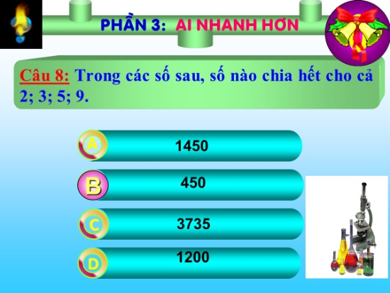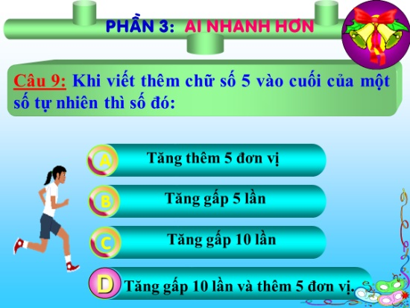
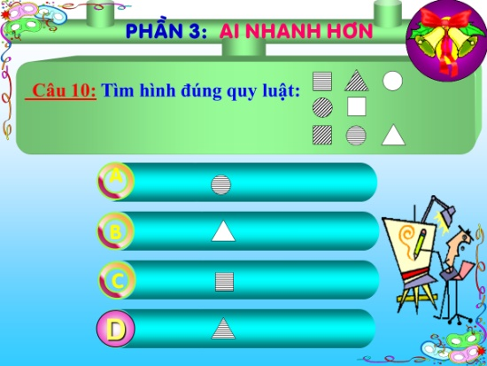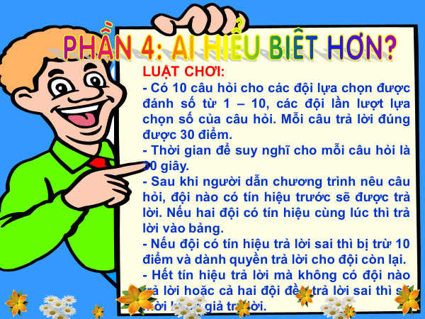

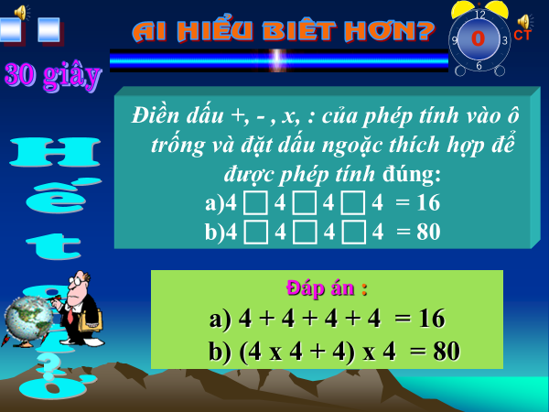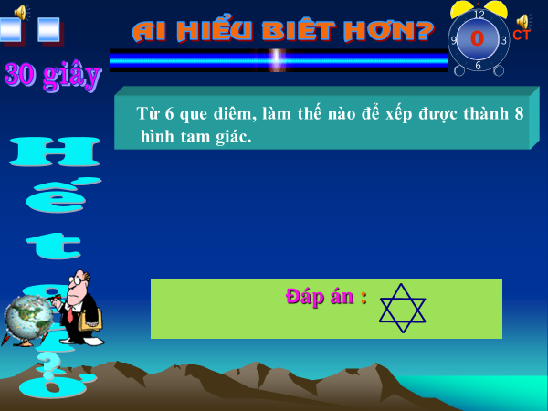

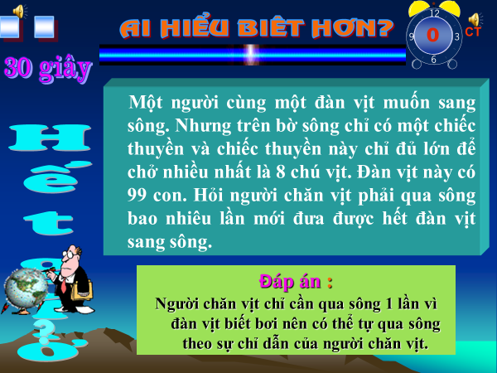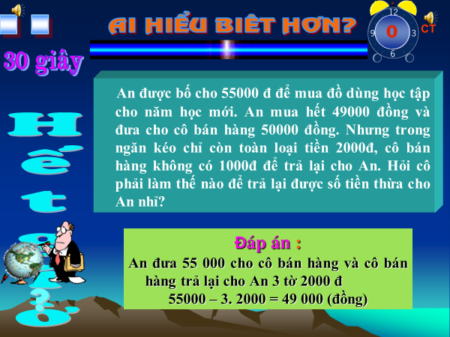

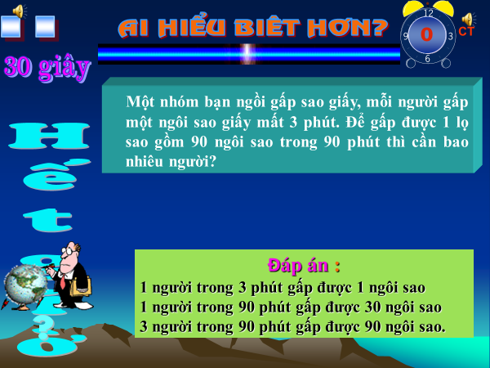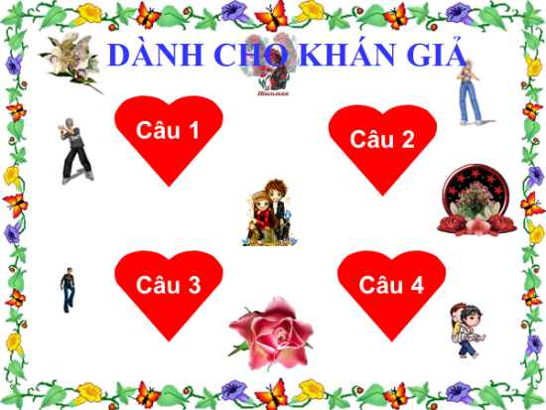

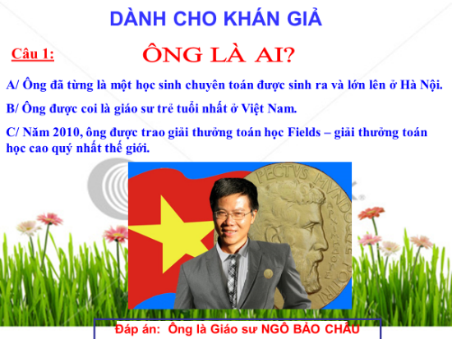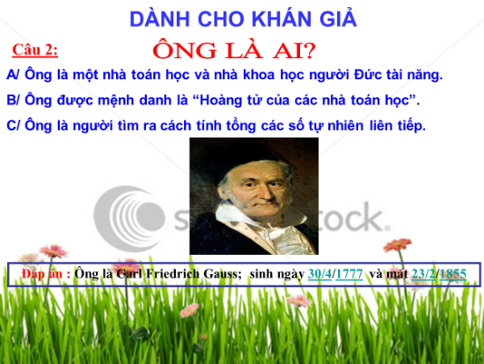

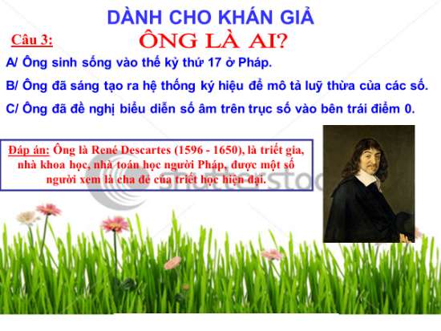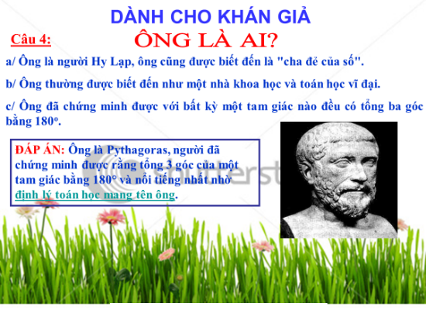

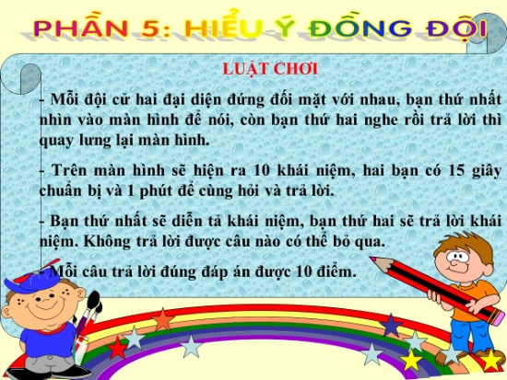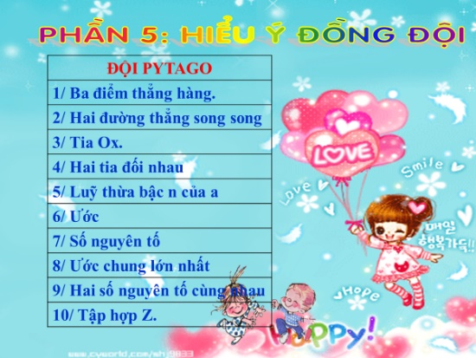

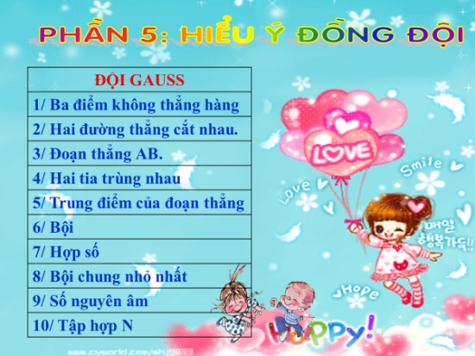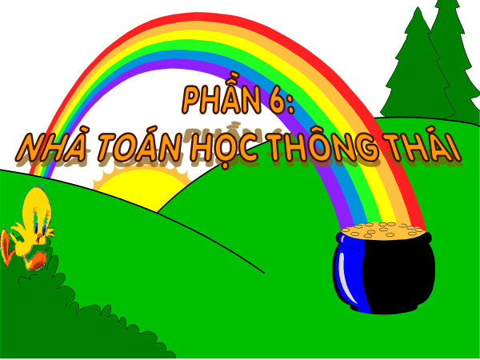

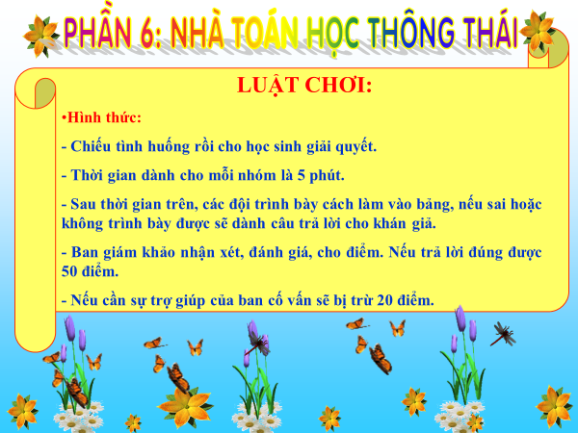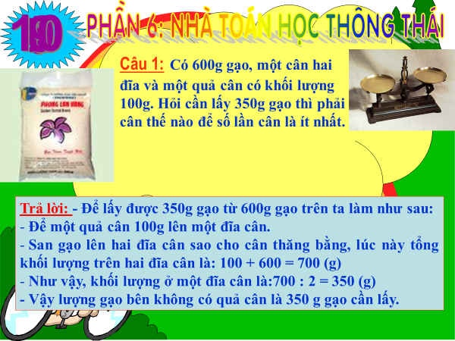

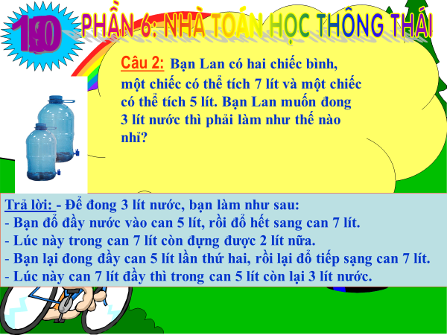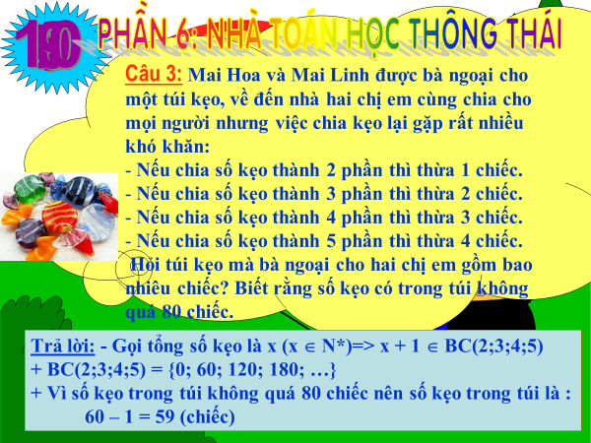

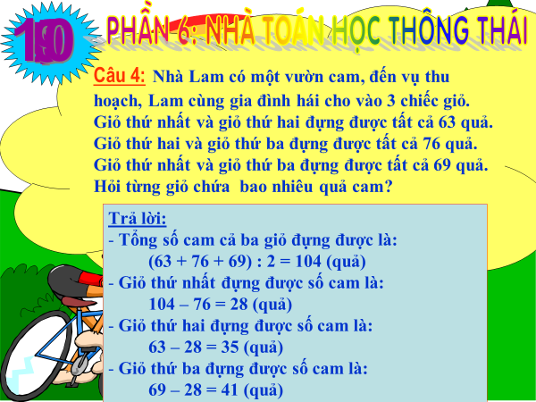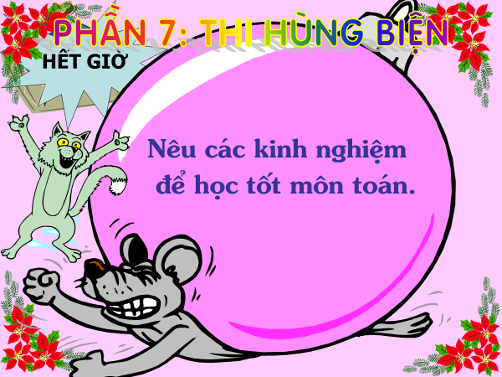

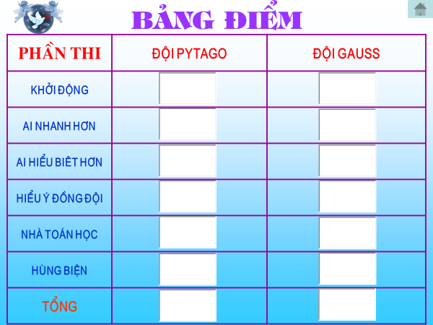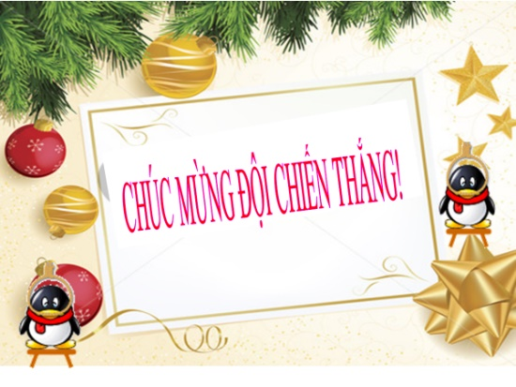
1.3. Phân tích hiệu quả:
Phân tích cách làm cũ: Giữa HKI, tôi chưa ứng dụng CNTT để tổ chức trò chơi ôn tập kiến thức cho học sinh mà vẫn áp dụng phương pháp ôn tập truyền thống. Giáo viên giao câu hỏi và bài tập, học sinh làm đề cương ôn tập rồi đến lớp cô gọi từng em lên trả lời hoặc chữa bài. Tôi tự nhận thấy cách đó làm cho tiết học hơi đơn điệu, nhàm chán, một số học sinh làm bài qua loa, chiếu lệ. Kết quả bài kiểm tra giữa HKI chưa thật sự làm tôi thấy hài lòng.
LỚP | SS | 0 - 2,5 |  | 3 - 4,5 |  | 5 - 6,5 |  | 7 - 8,5 |  | 9 – 10 |  | TRÊN TB
LỚP | SS | SL | % | SL | % | SL | % | SL | % | SL | % | SL | %
6A5 | 48 | 1 | 2 | 2 | 4 | 12 | 25 | 19 | 40 | 14 | 29 | 45 | 94
Phân tích cách làm mới: Để thay đổi hình thức học tập, cuối học kỳ I tôi đã mạnh dạn thiết kế và tổ chức giờ ôn tập dưới dạng HỘI VUI HỌC TOÁN. Tất cả học sinh đều được tham gia vào quá trình chuẩn bị, luyện tập và tham gia trực tiếp vào các vòng chơi. Một giờ ôn tập Toán được tổ chức dưới dạng trò chơi đã đem lại hiệu quả và thành công hơn cả mong đợi. Học sinh bị cuốn hút vào các vòng thi đầy hấp dẫn, qua đó các con được ôn tập kiến thức cũ và khám phá thêm những kiến thức mới để hoàn thiện tri thức cho bản thân. Trò chơi Toán học đã phát huy tối đa các năng lực người học: năng lực giao tiếp, năng lực sử dụng ngôn ngữ Toán học, năng lực giải quyết các vấn đề Toán học, năng lực tư duy cho học sinh … Đây là mục đích hướng tới để đào tạo các thế hệ học trò trong thời đại mới: thông minh, năng động, tự tin lĩnh hội tri thức và sẵn sàng giải quyết những vấn đề gặp phải trong cuộc sống.
Kết quả bài kiểm tra cuối HKI của môn Toán đạt kết quả tiến bộ hơn rất nhiều so với bài kiểm tra giữa học kỳ I:
LỚP | SS | 0 - 2,5 |  | 3 - 4,5 |  | 5 - 6,5 |  | 7 - 8,5 |  | 9 – 10 |  | TRÊN TB
LỚP | SS | SL | % | SL | % | SL | % | SL | % | SL | % | SL | %
6A5 | 48 | 0 | 0 | 0 | 0 | 6 | 12.5 | 18 | 37.5 | 24 | 50 | 48 | 100
Tính ứng dụng: Với những hiệu quả mang lại, cách thức tổ chức một giờ ôn tập dưới dạng trò chơi học tập này không chỉ được áp dụng một cách rộng rãi trong khối 6 của trường tôi mà còn có thể áp dụng được ở các trường THCS khác nữa.

2. Ứng dụng CNTT để tổ chức trò chơi ĐƯỜNG LÊN ĐỈNH OLYMPIA thông qua giờ học luyện tập Toán:
* Bước 1: Xác định mục đích của trò chơi:
- Tạo ra sân chơi HỌC MÀ VUI – VUI MÀ HỌC để cuốn hút học sinh tích cực tham gia vào quá trình học tập.
- Thông qua trò chơi, học sinh được tiếp thu một lượng kiến thức phù hợp hoặc được rèn kỹ năng làm bài tập một cách nhẹ nhàng, tự nhiên.
* Bước 2: Tạo giao diện gồm 4 vòng thi với các hiệu ứng, âm thanh mô phỏng trò chơi ĐƯỜNG LÊN ĐỈNH OLYMPIA
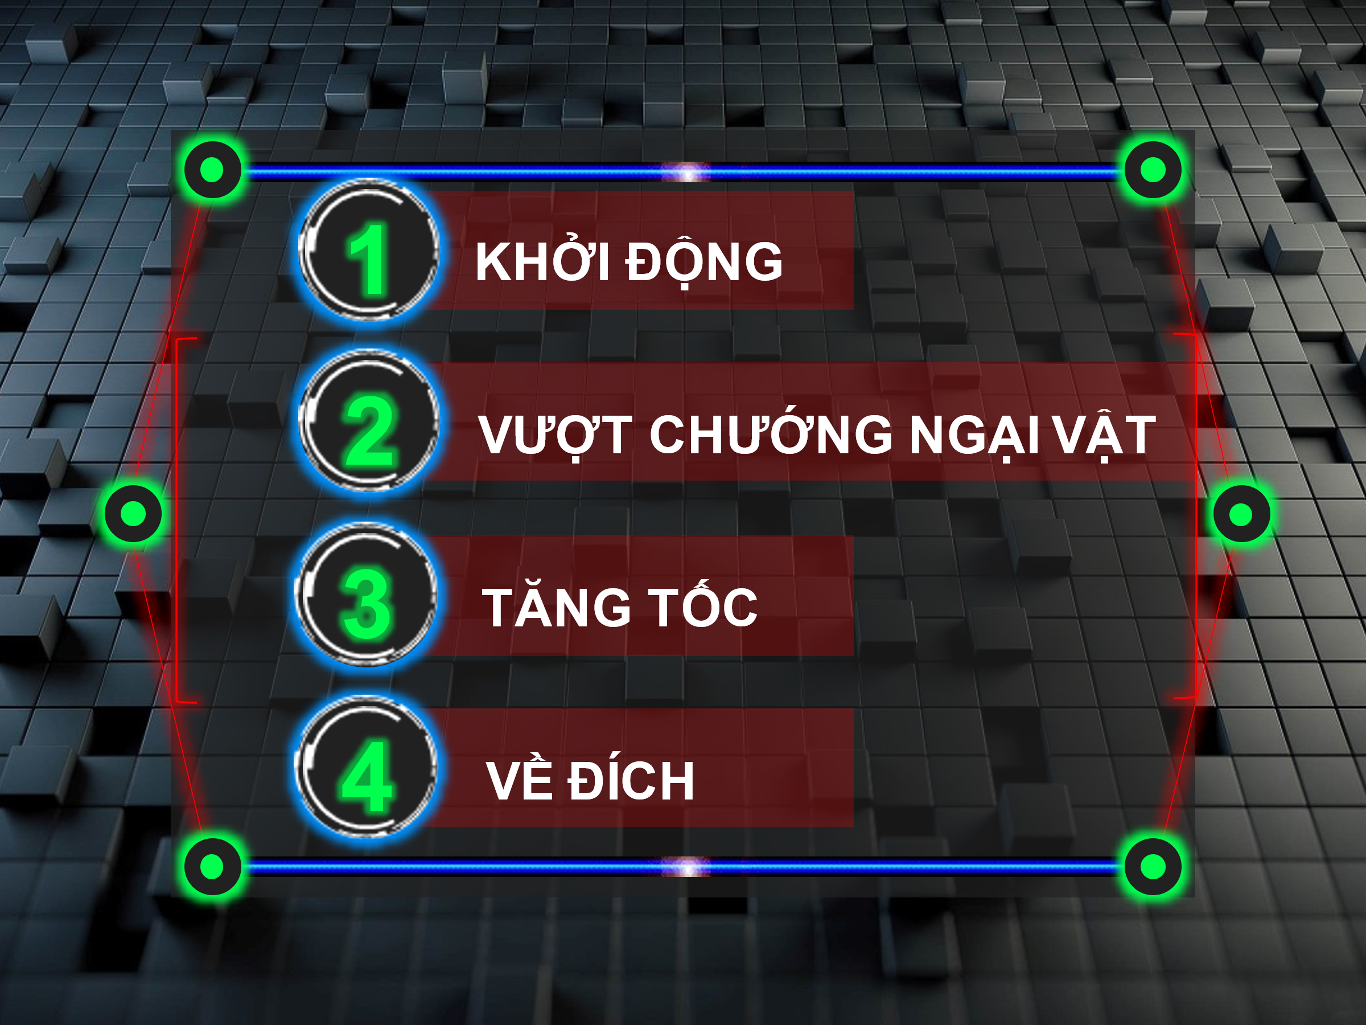
* Bước 3: Soạn nội dung gồm các bài tập ứng với 4 vòng thi
Vòng 1: Khởi động
Lựa chọn bài tập trắc nghiệm để trả lời nhanh
Vòng 2: Vượt chướng ngại vật
Lựa chọn 4 câu thực hiện phép tính (tính hợp lý nếu có thể)
Vòng 3: Tăng tốc
Lựa chọn bài tập xét dấu của một tích
Vòng 4: Về đích
Lựa chọn bài toán thực tế
* Bước 4: Tổ chức giờ học Toán thông qua trò chơi ĐƯỜNG LÊN ĐỈNH OLYMPIA

NỘI DUNG CÁC SLIDE TRÌNH CHIẾU
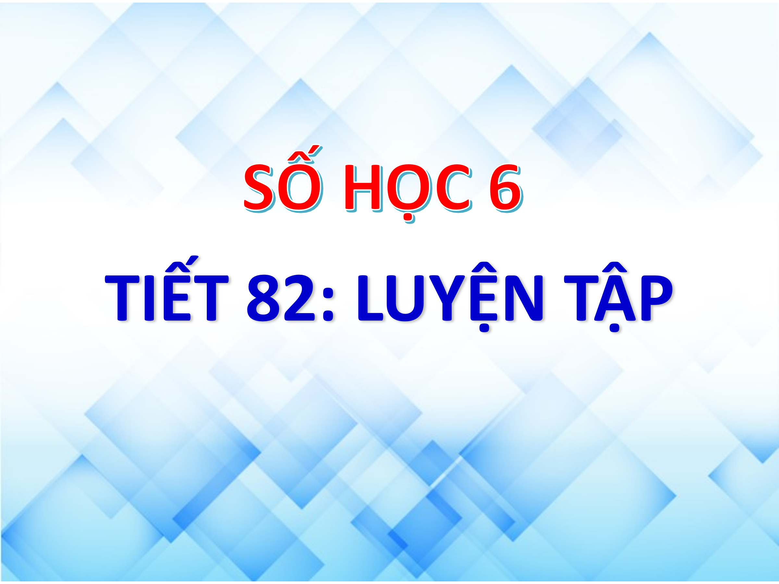  SLIDE 1 | 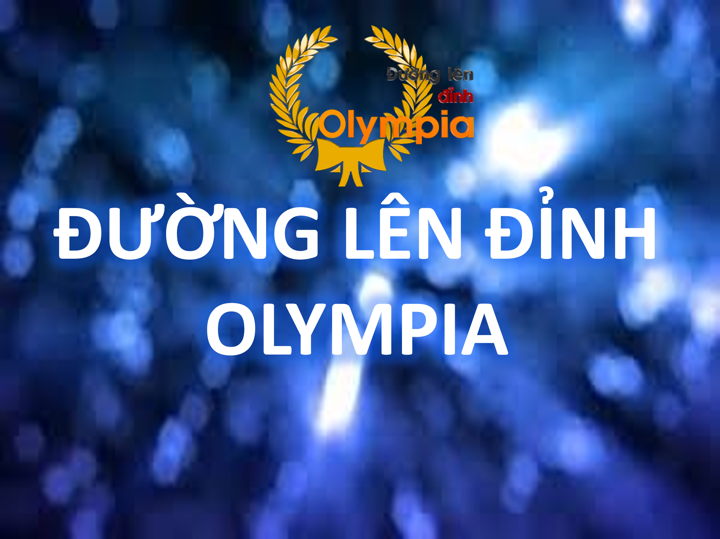  SLIDE 2
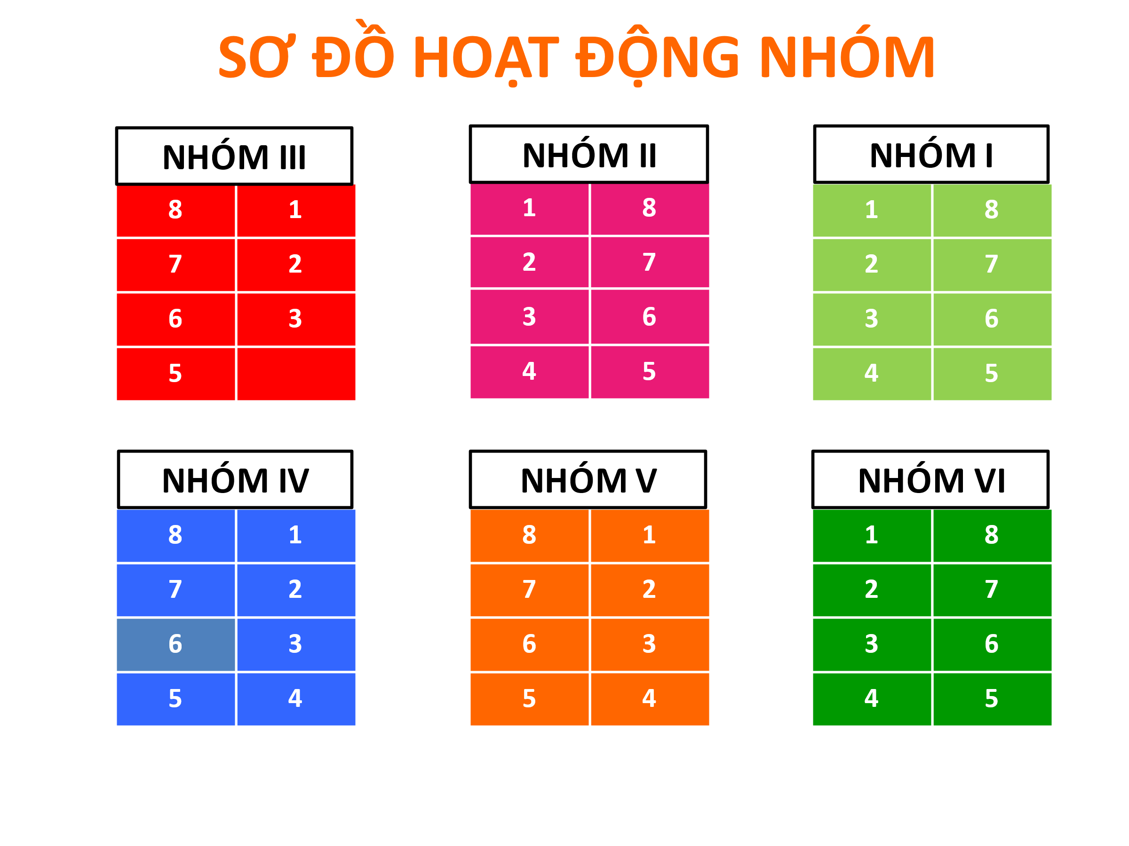  SLIDE 3 | SLIDE 4
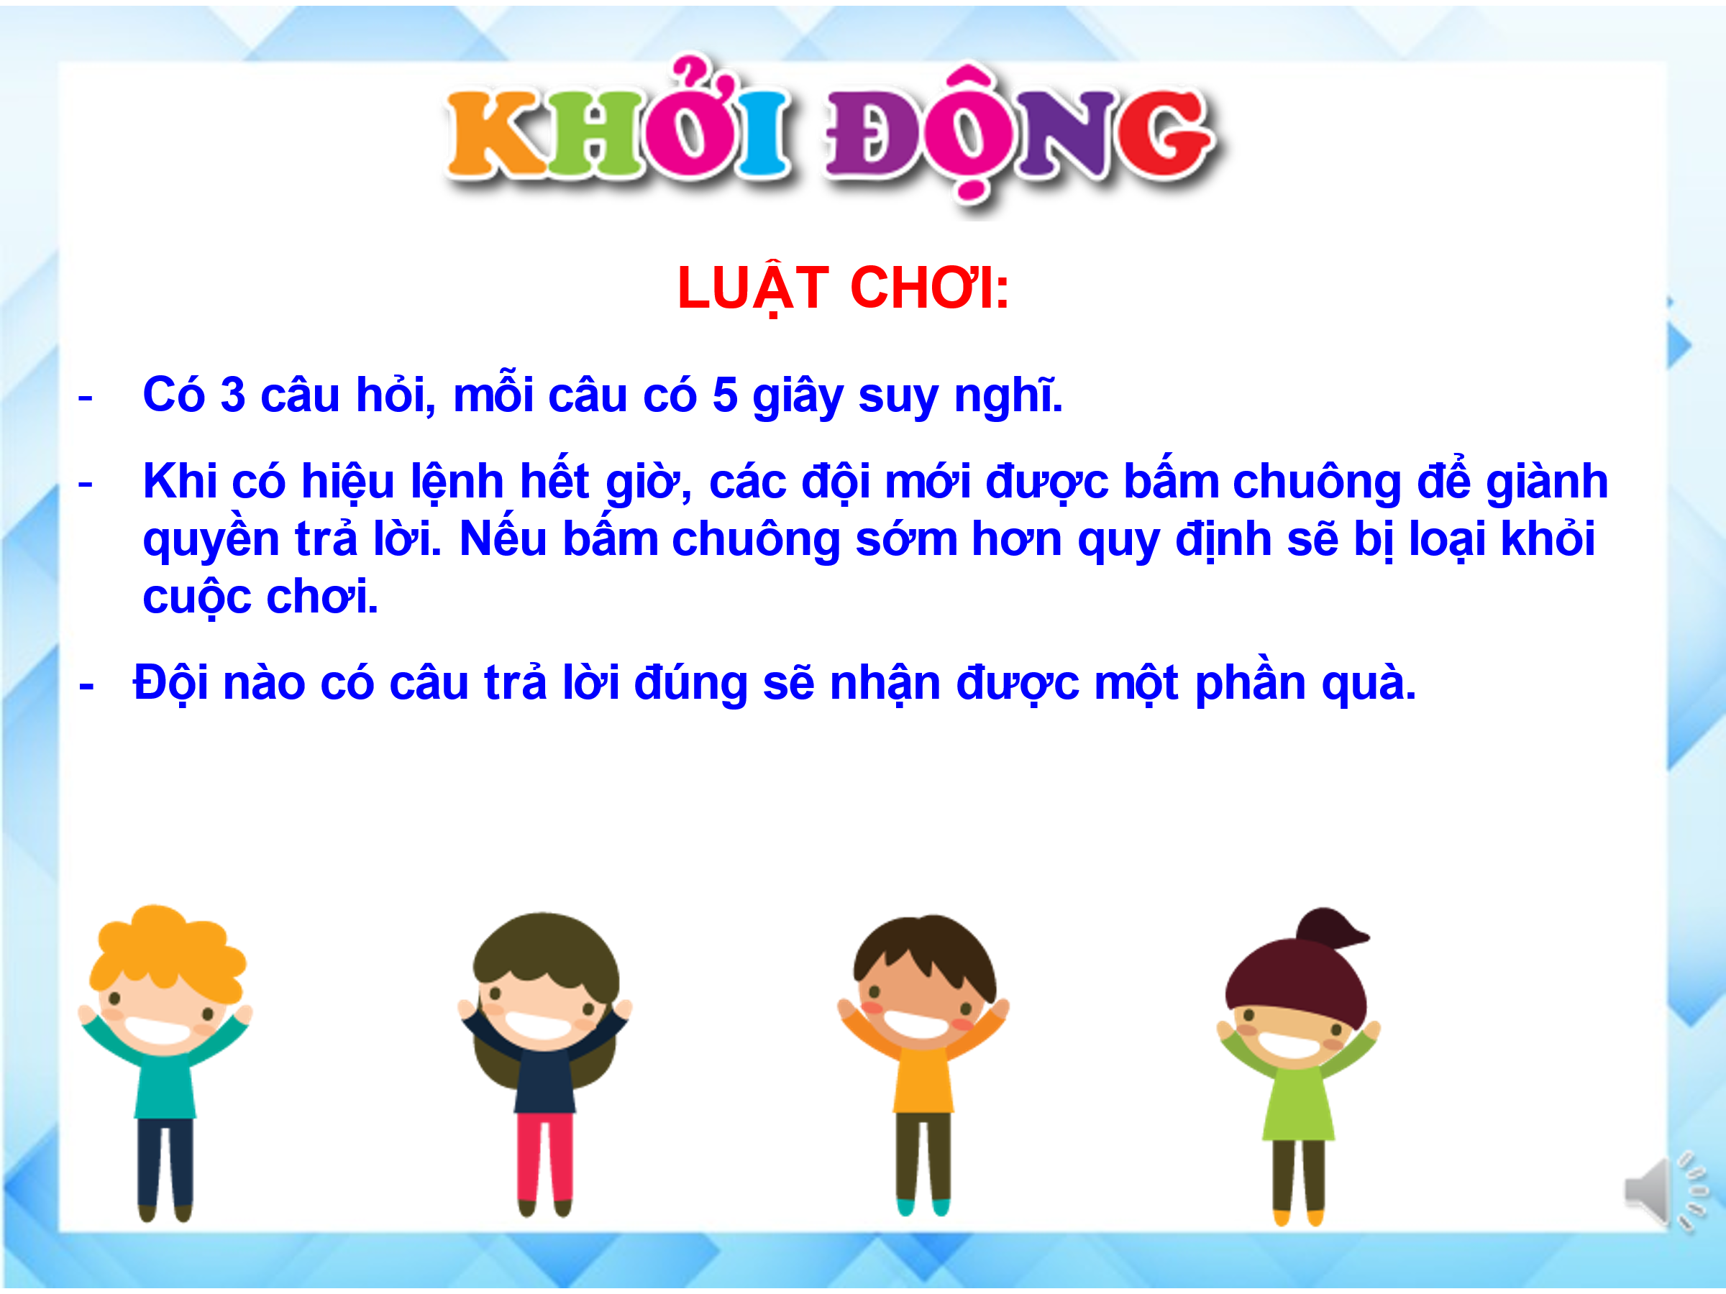  SLIDE 5 | 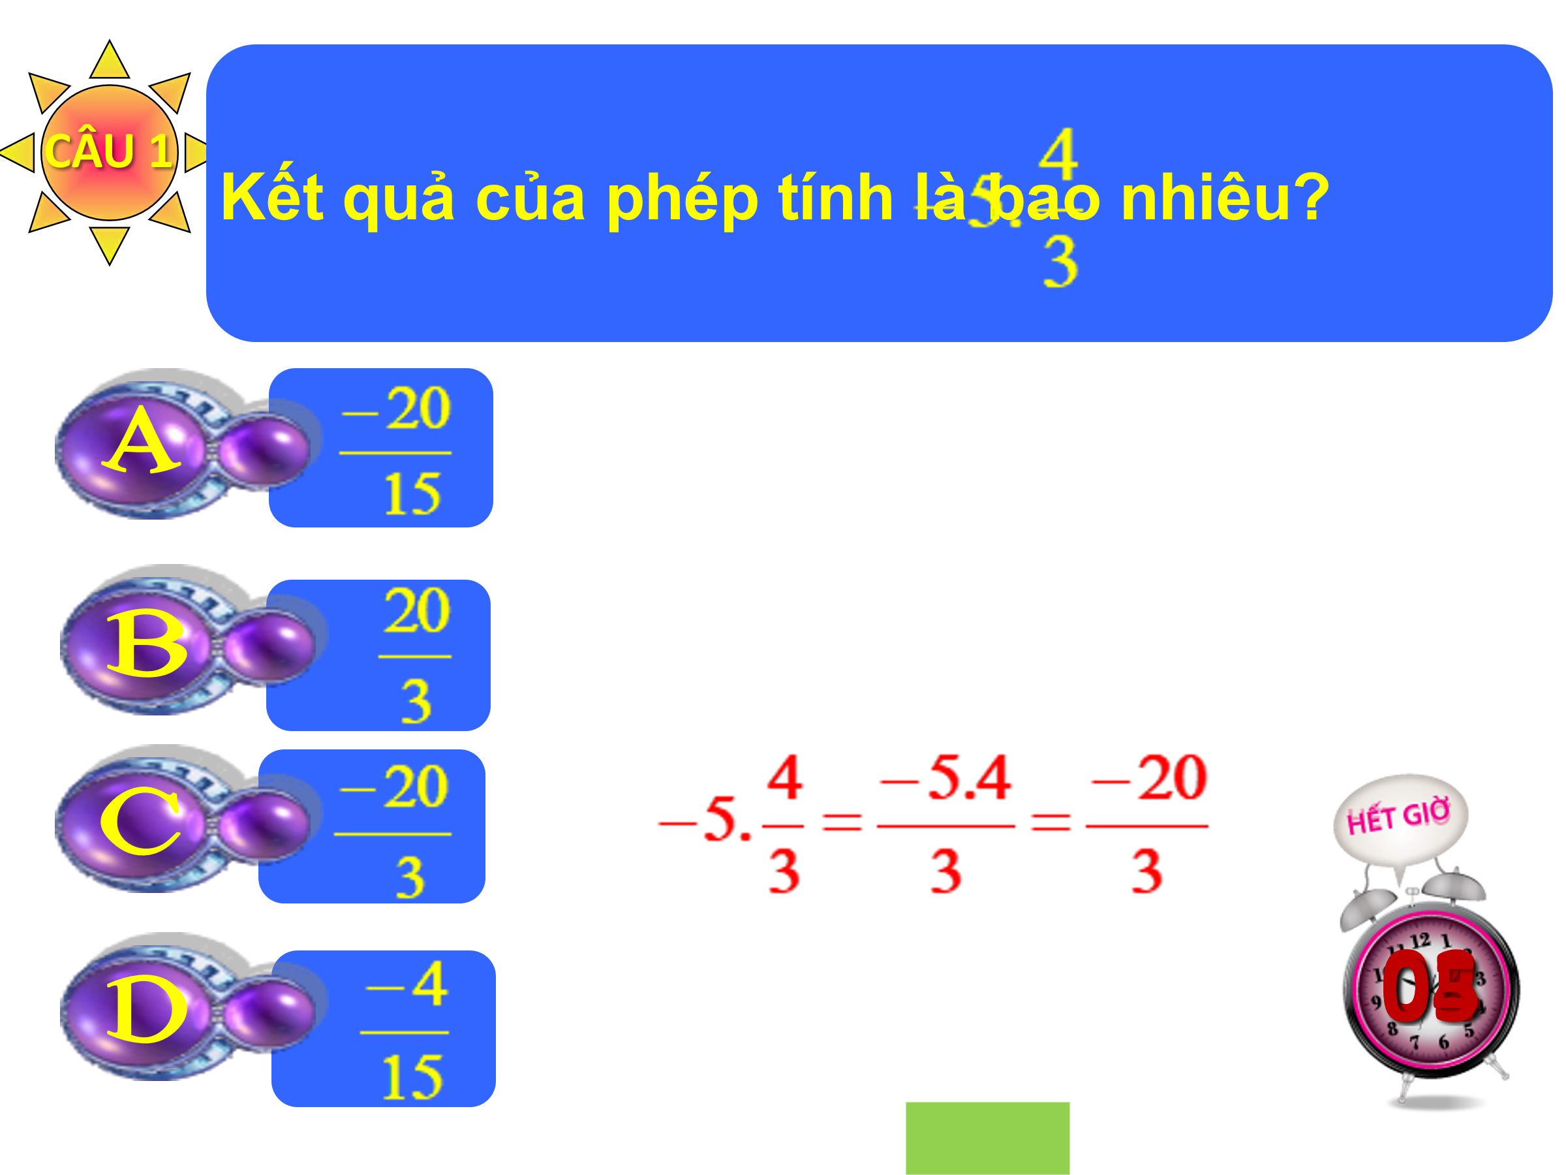  SLIDE 6
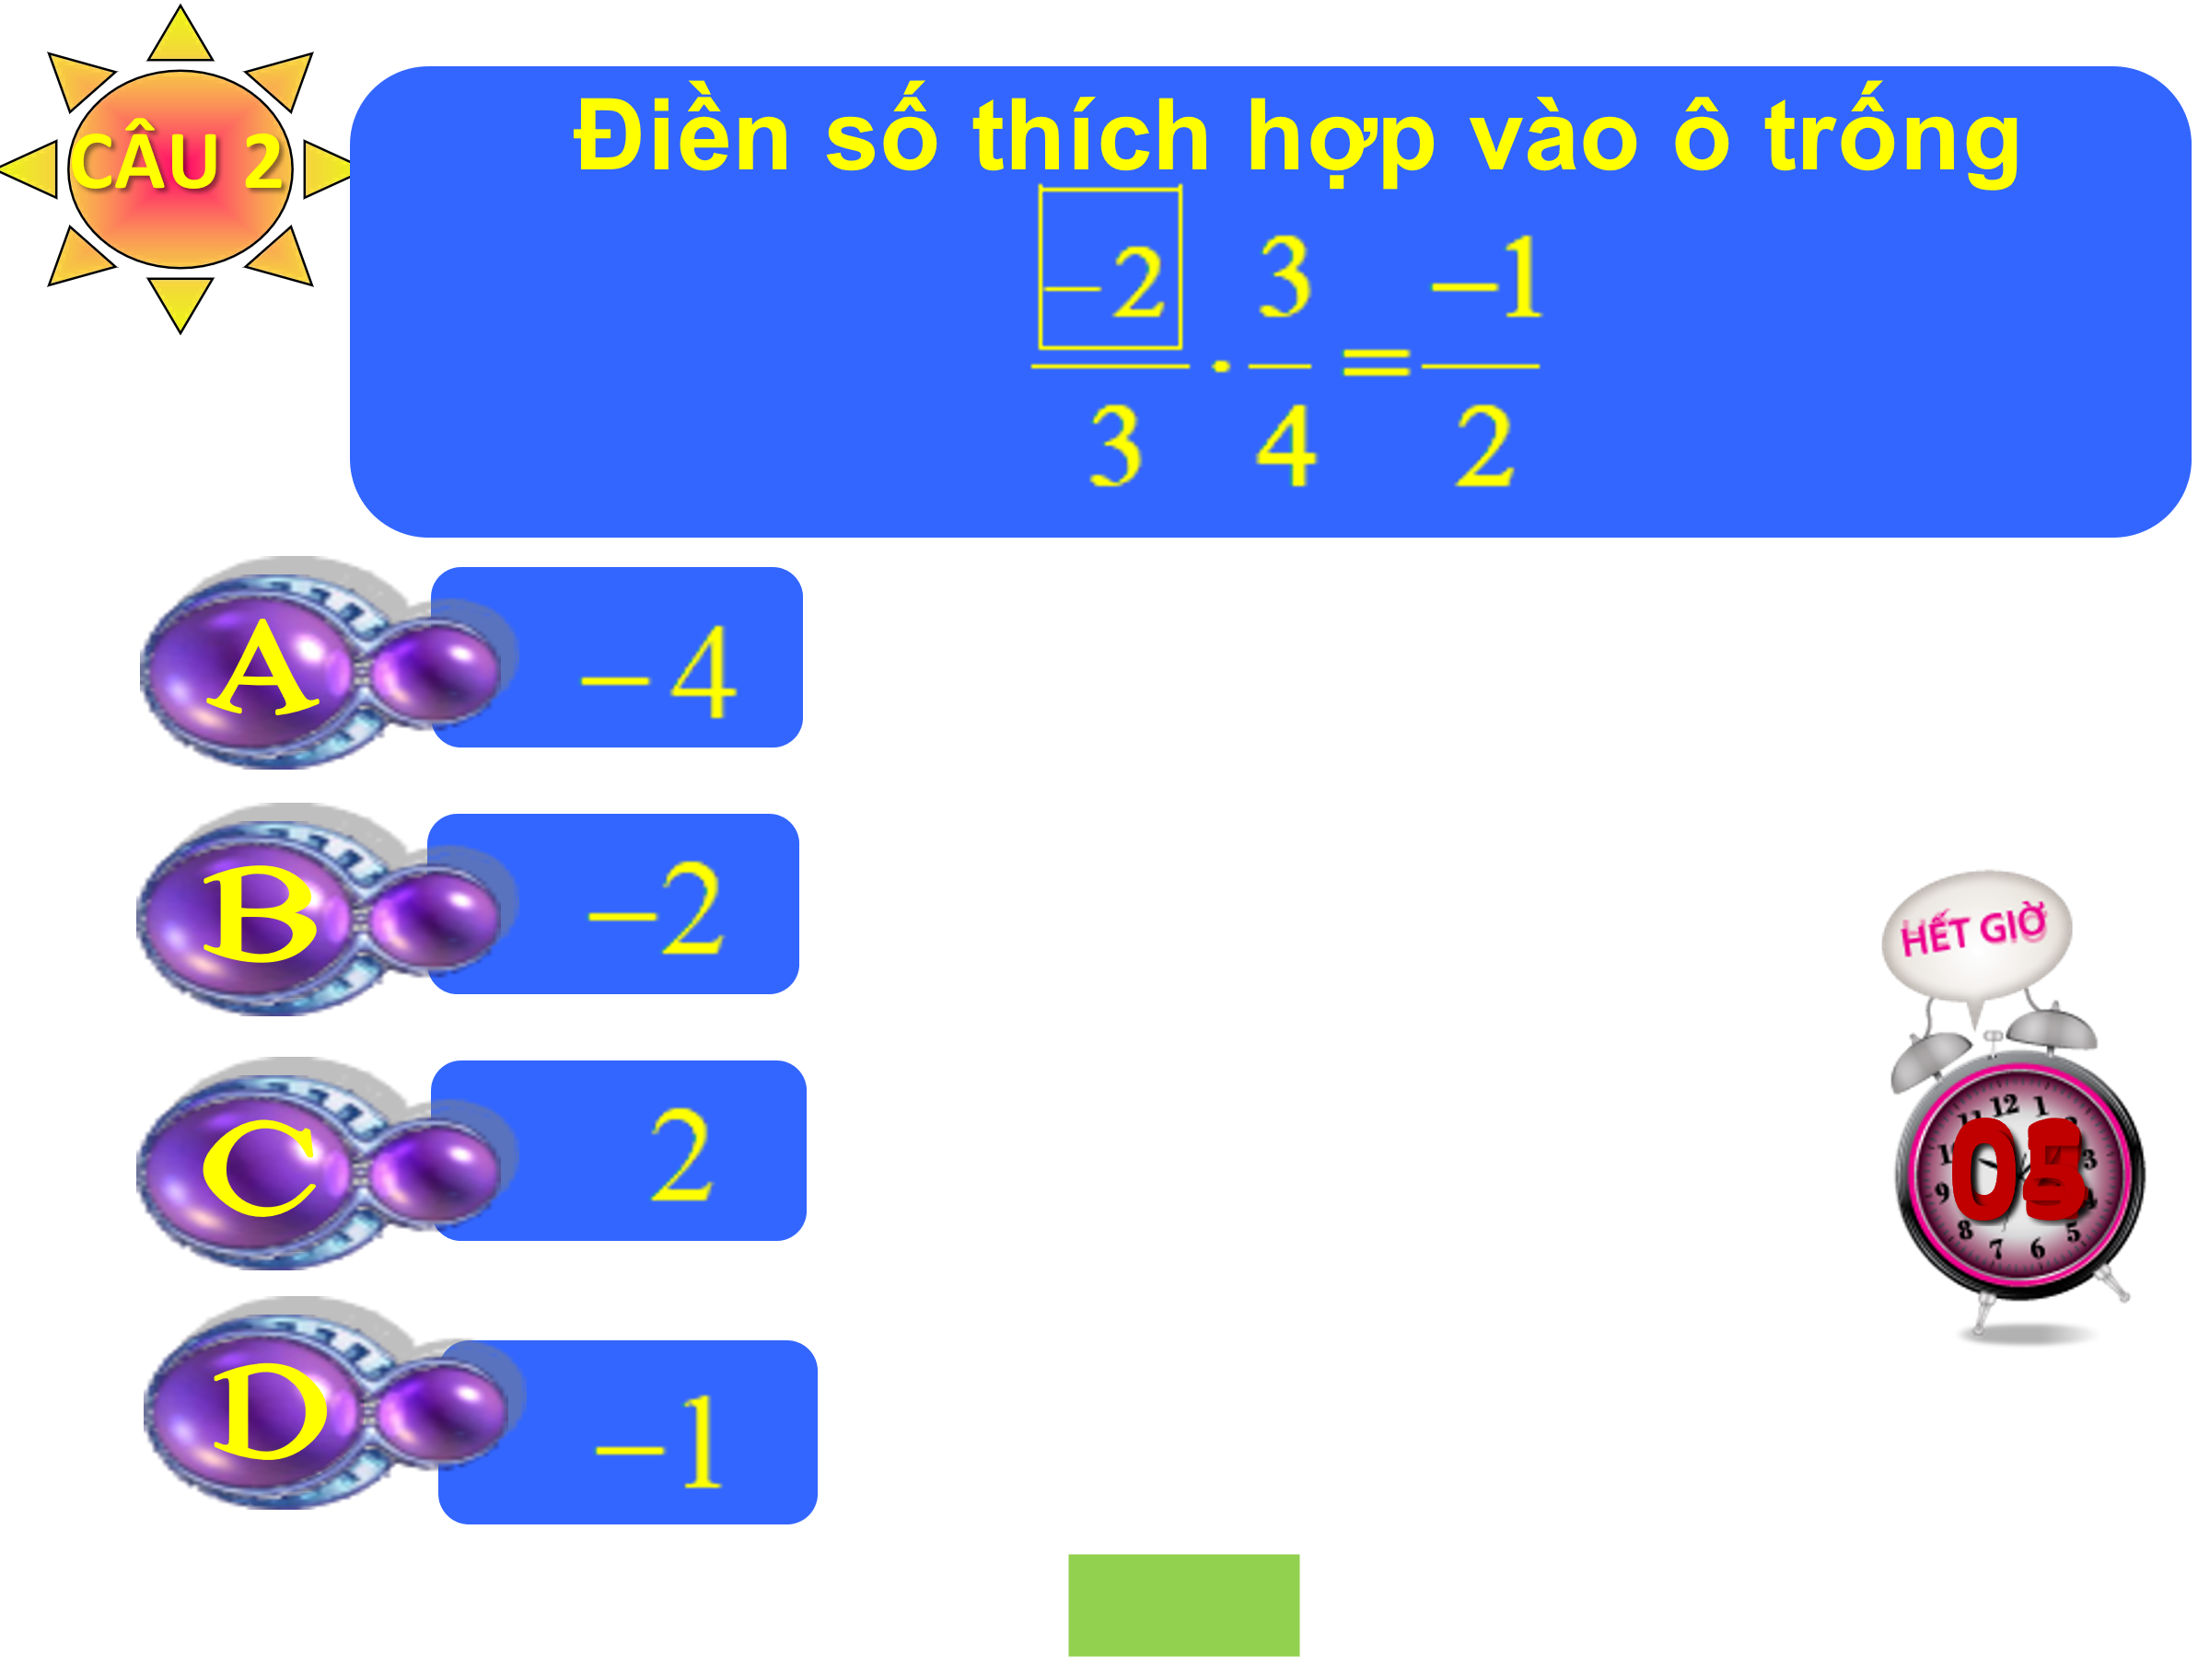  SLIDE 7 | 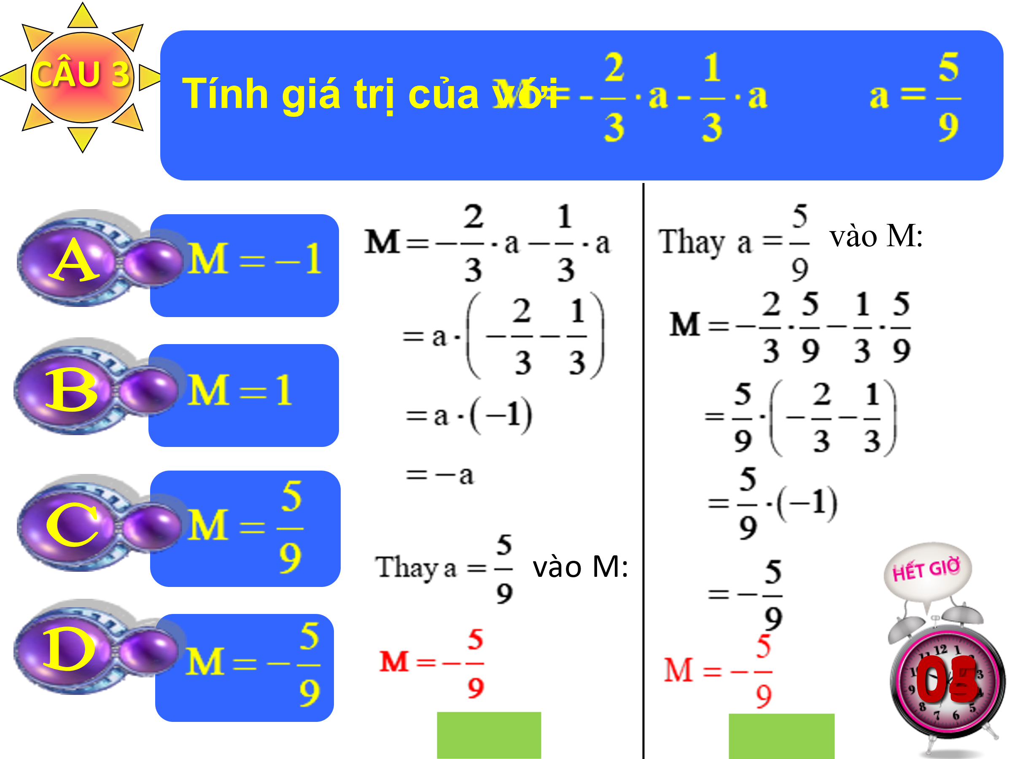  SLIDE 8

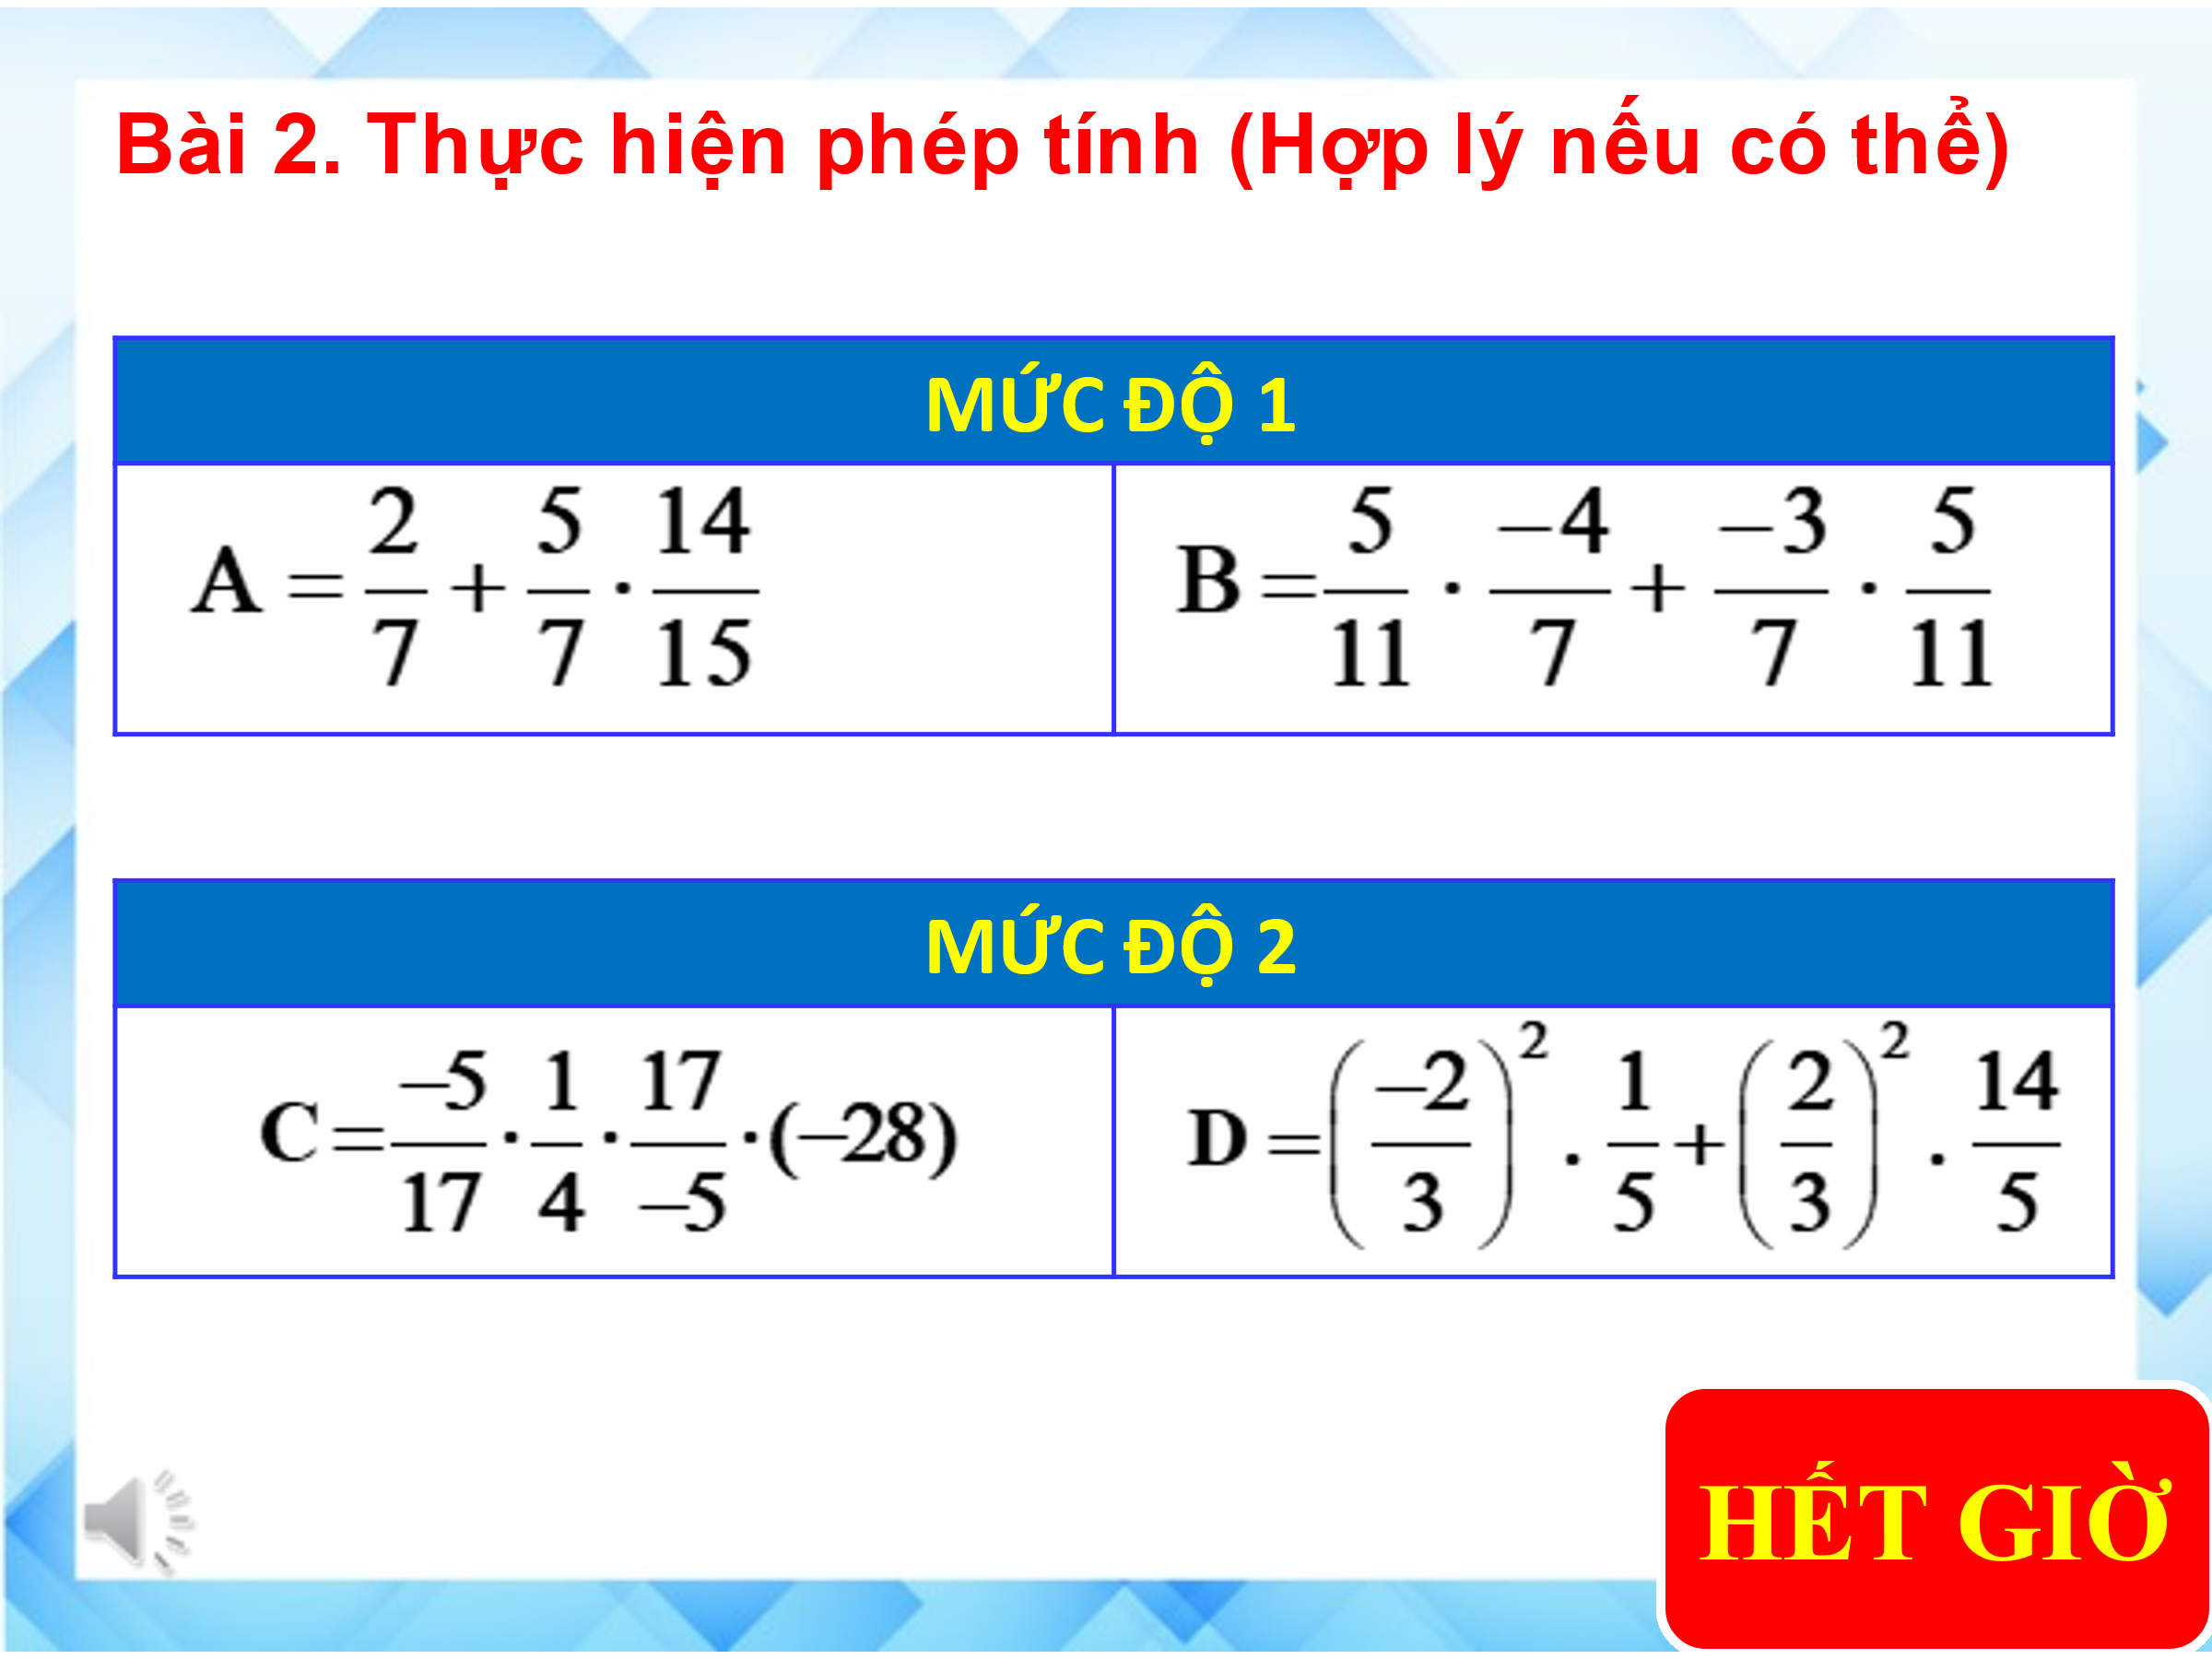  SLIDE 9 | 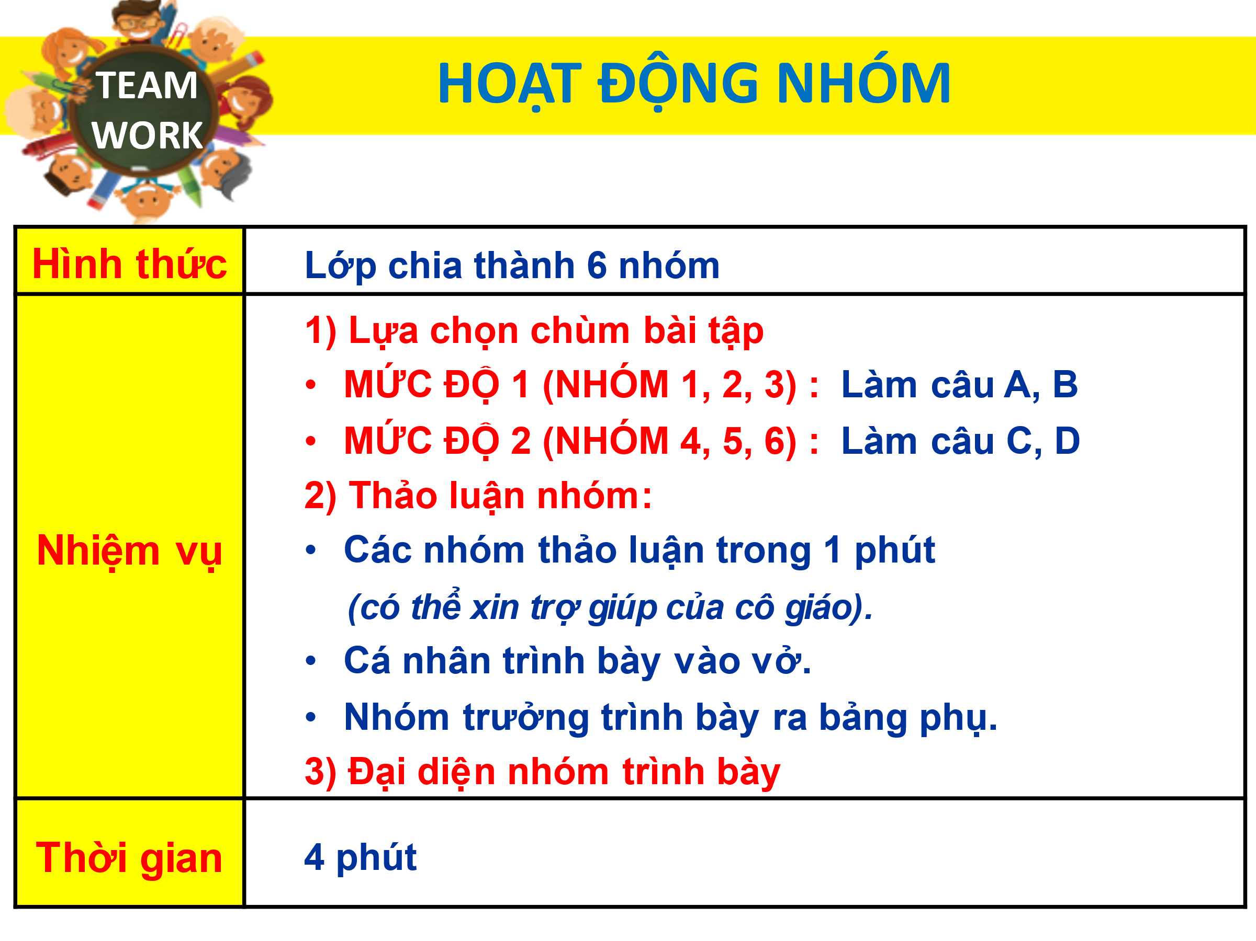  SLIDE 10
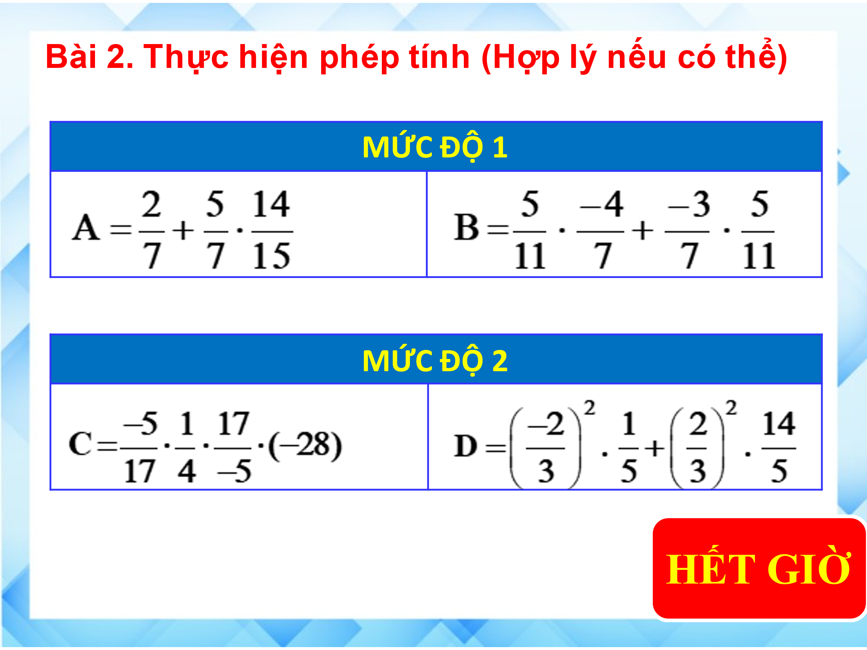  SLIDE 11 | 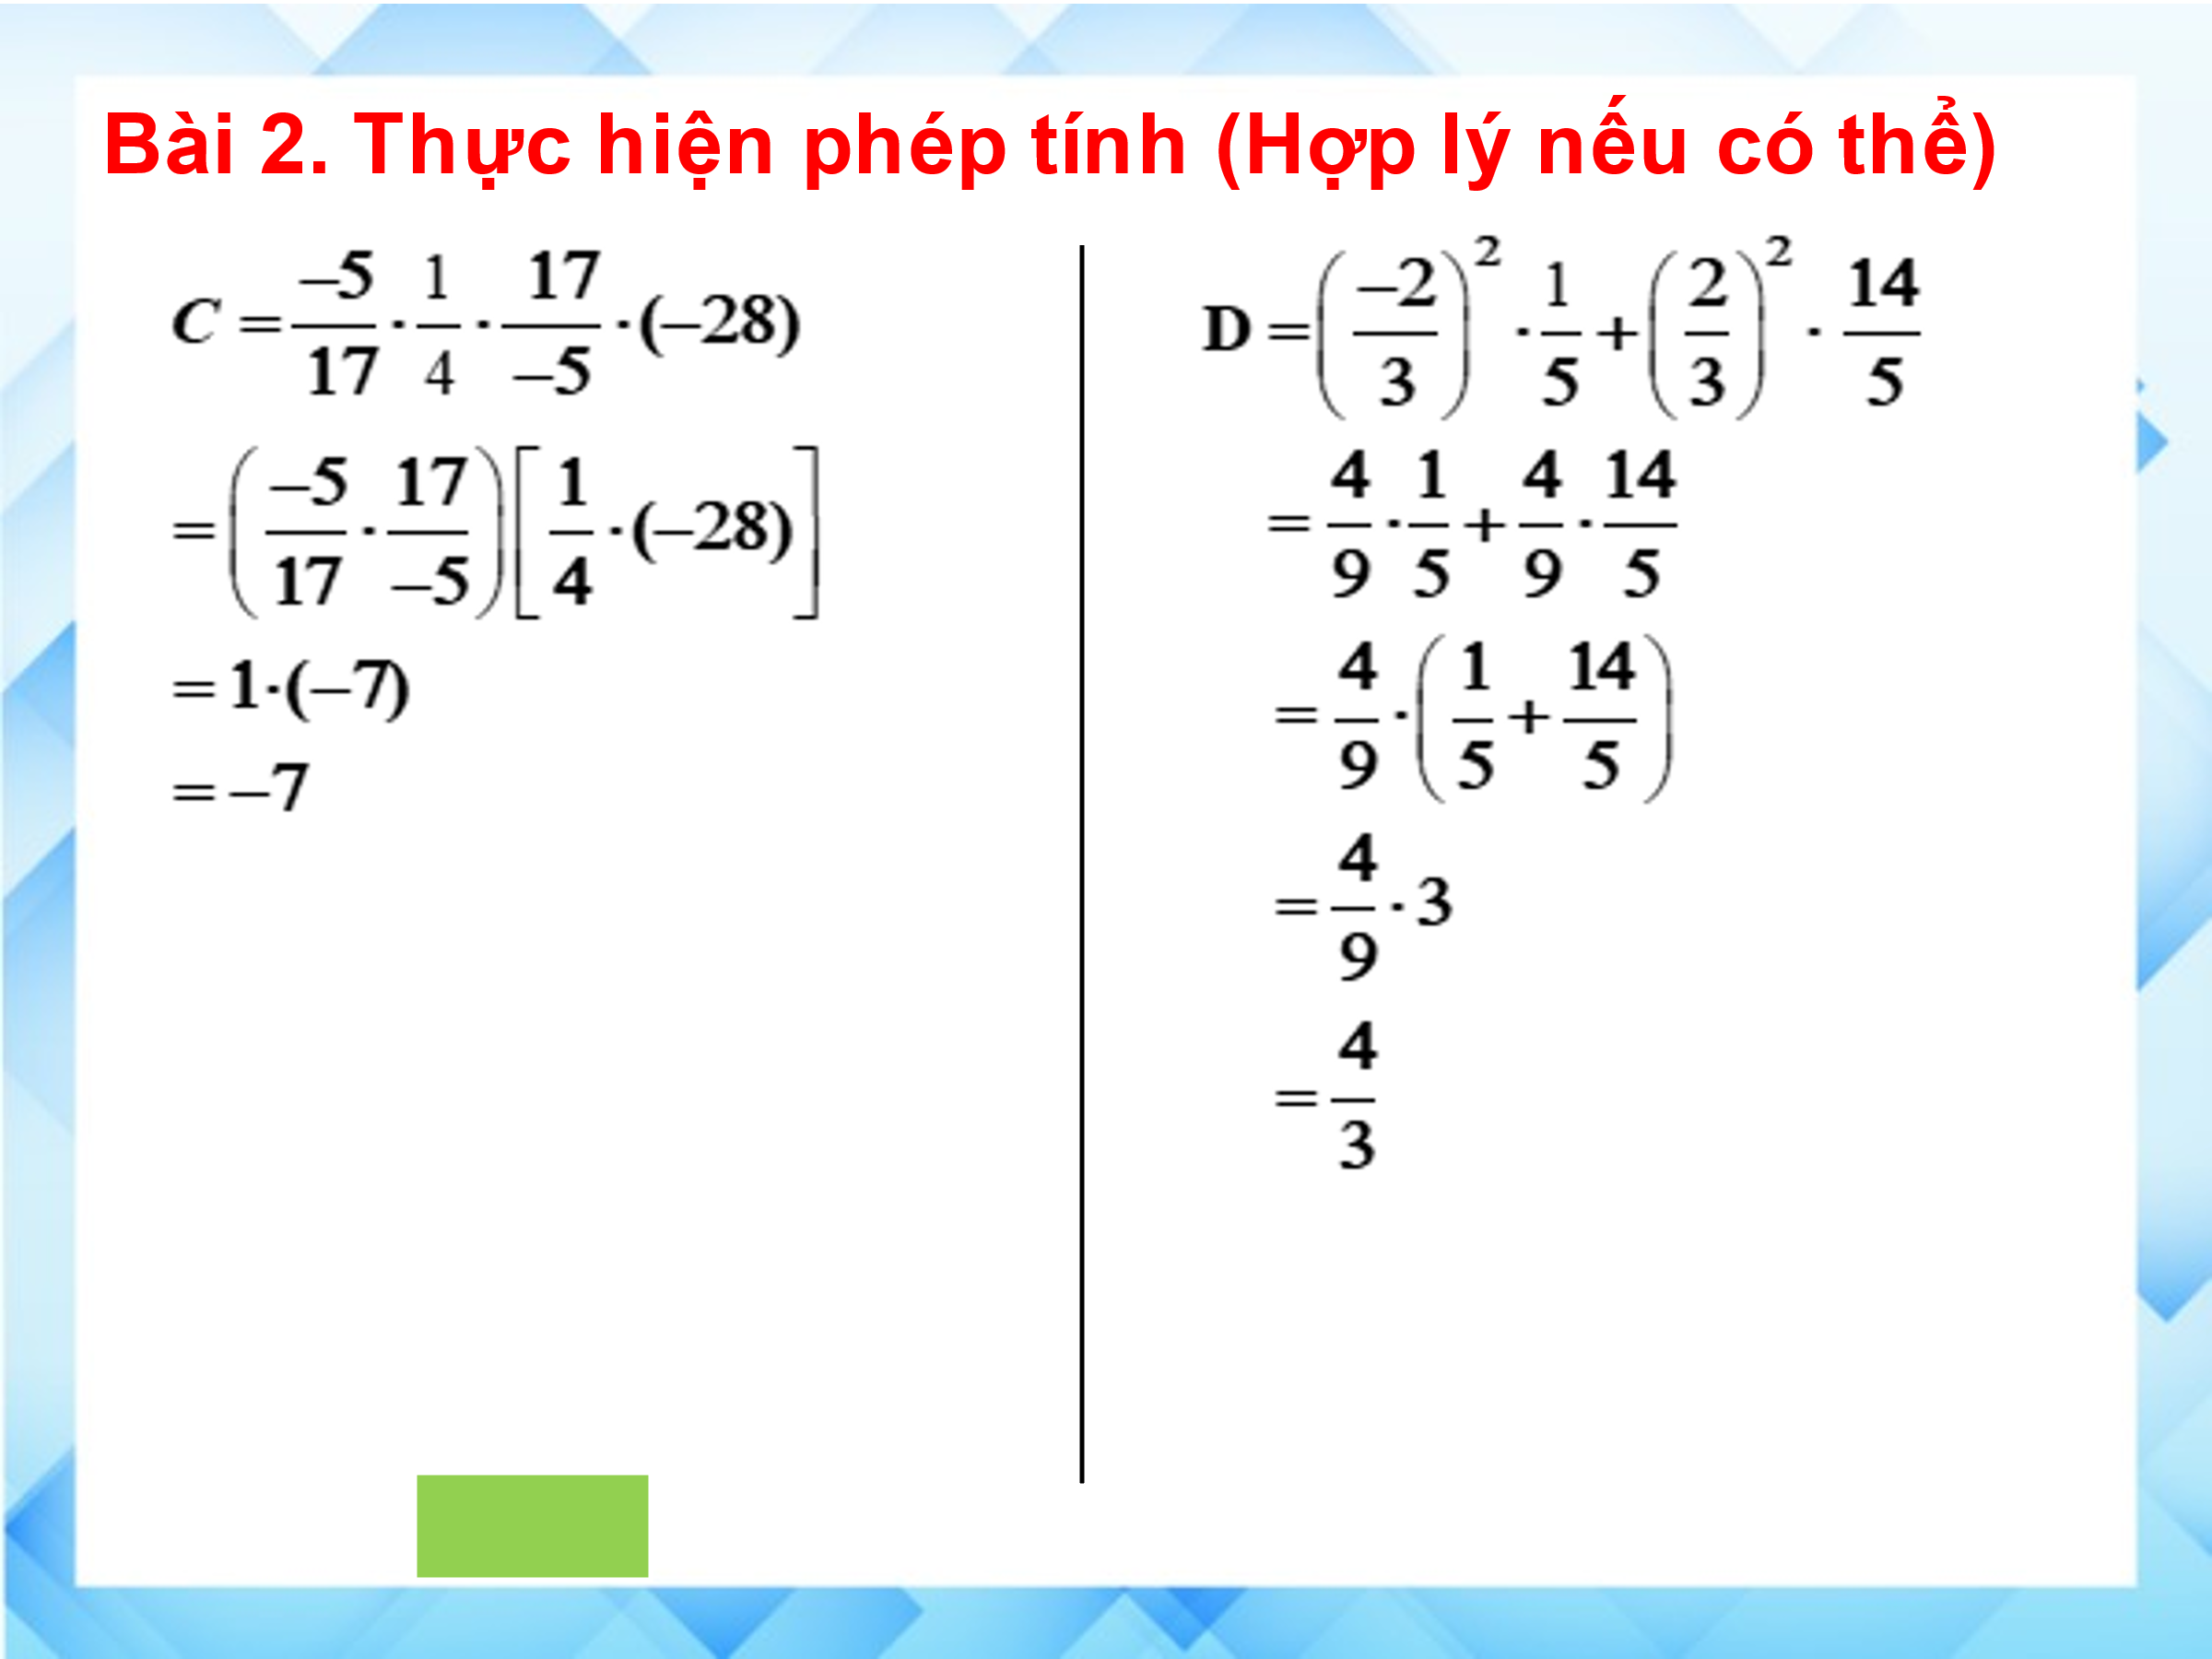  SLIDE 12
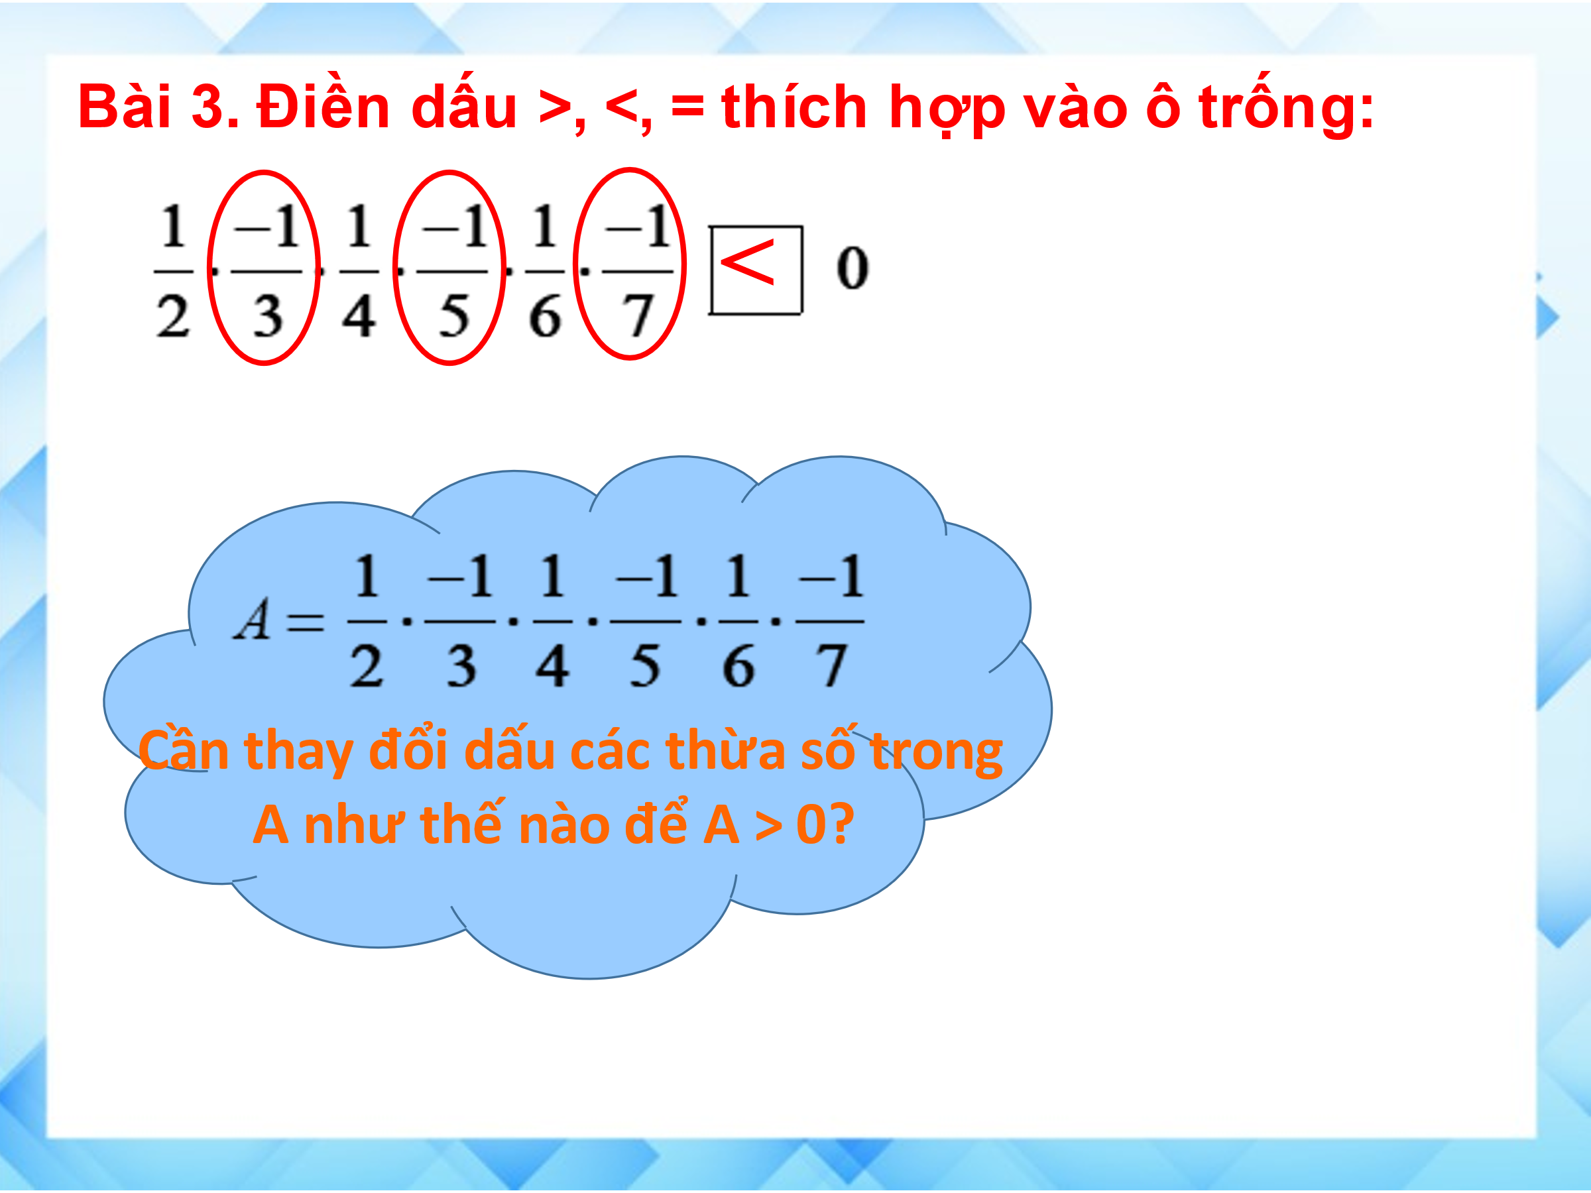  SLIDE 13 | 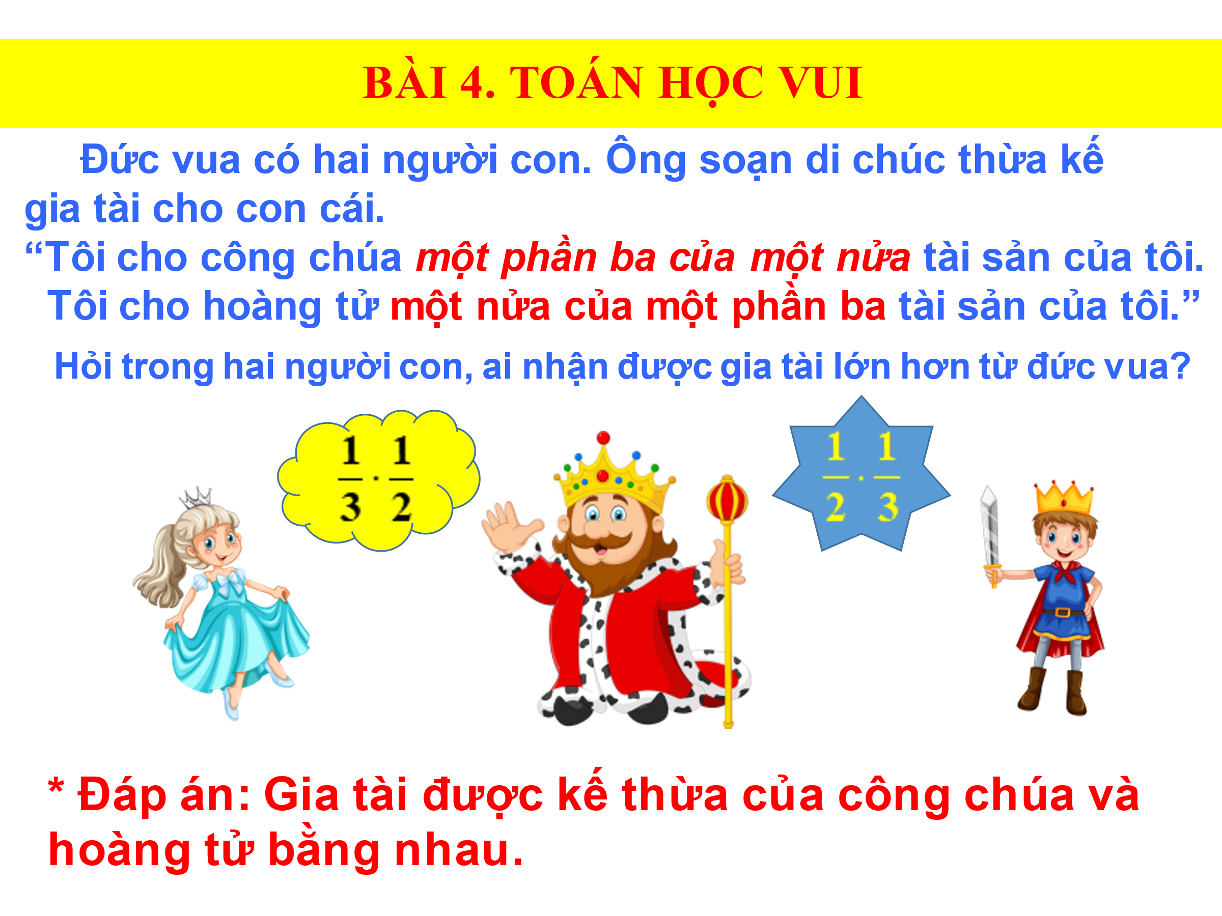  SLIDE 14
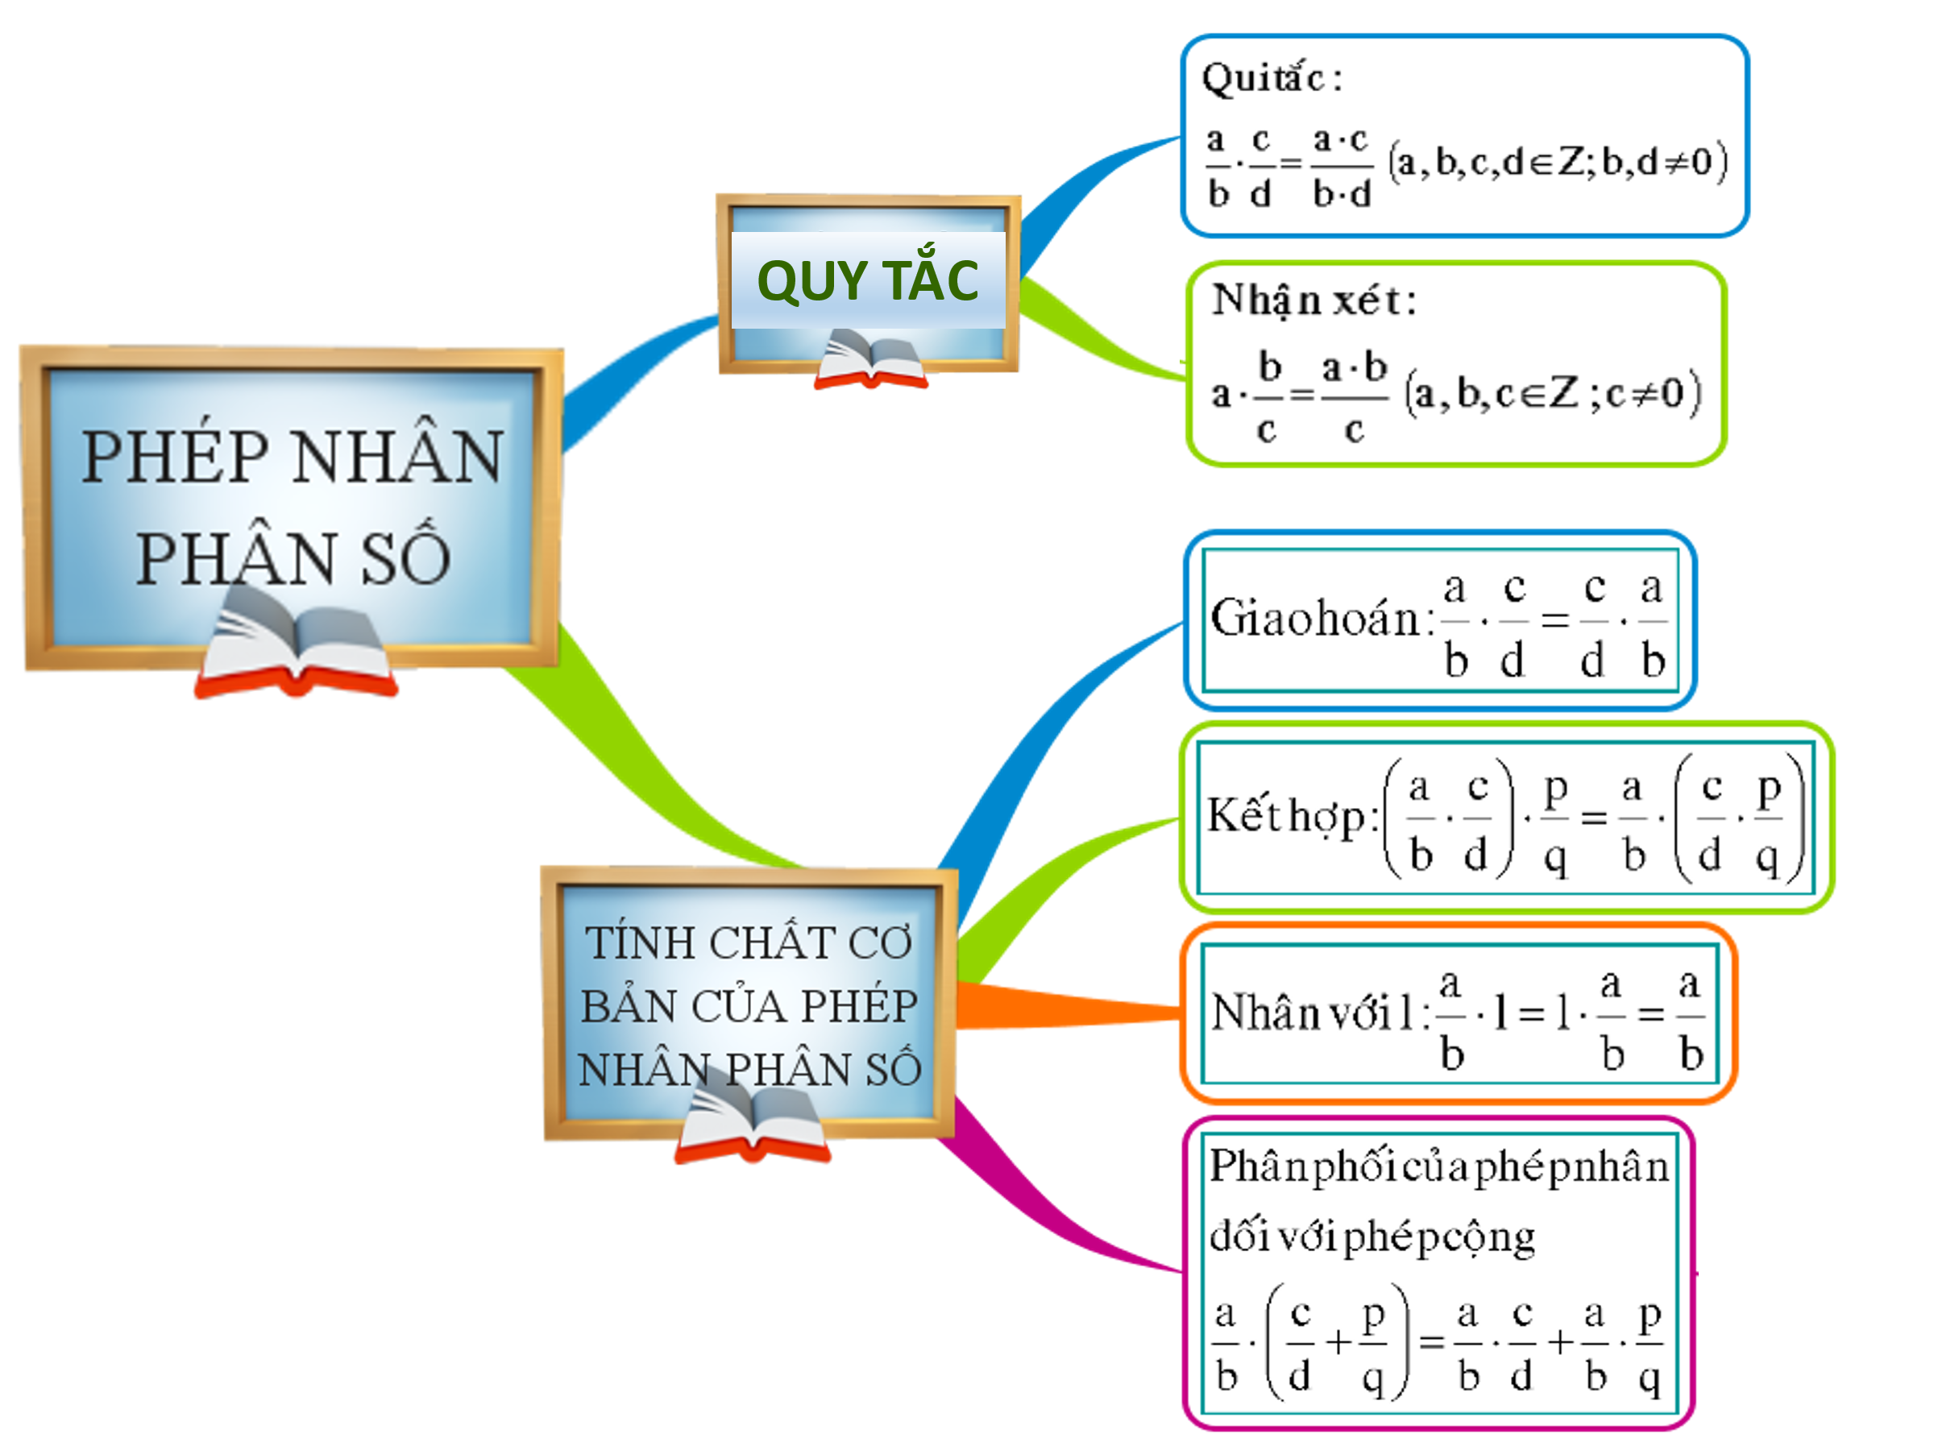  SLIDE 15 | 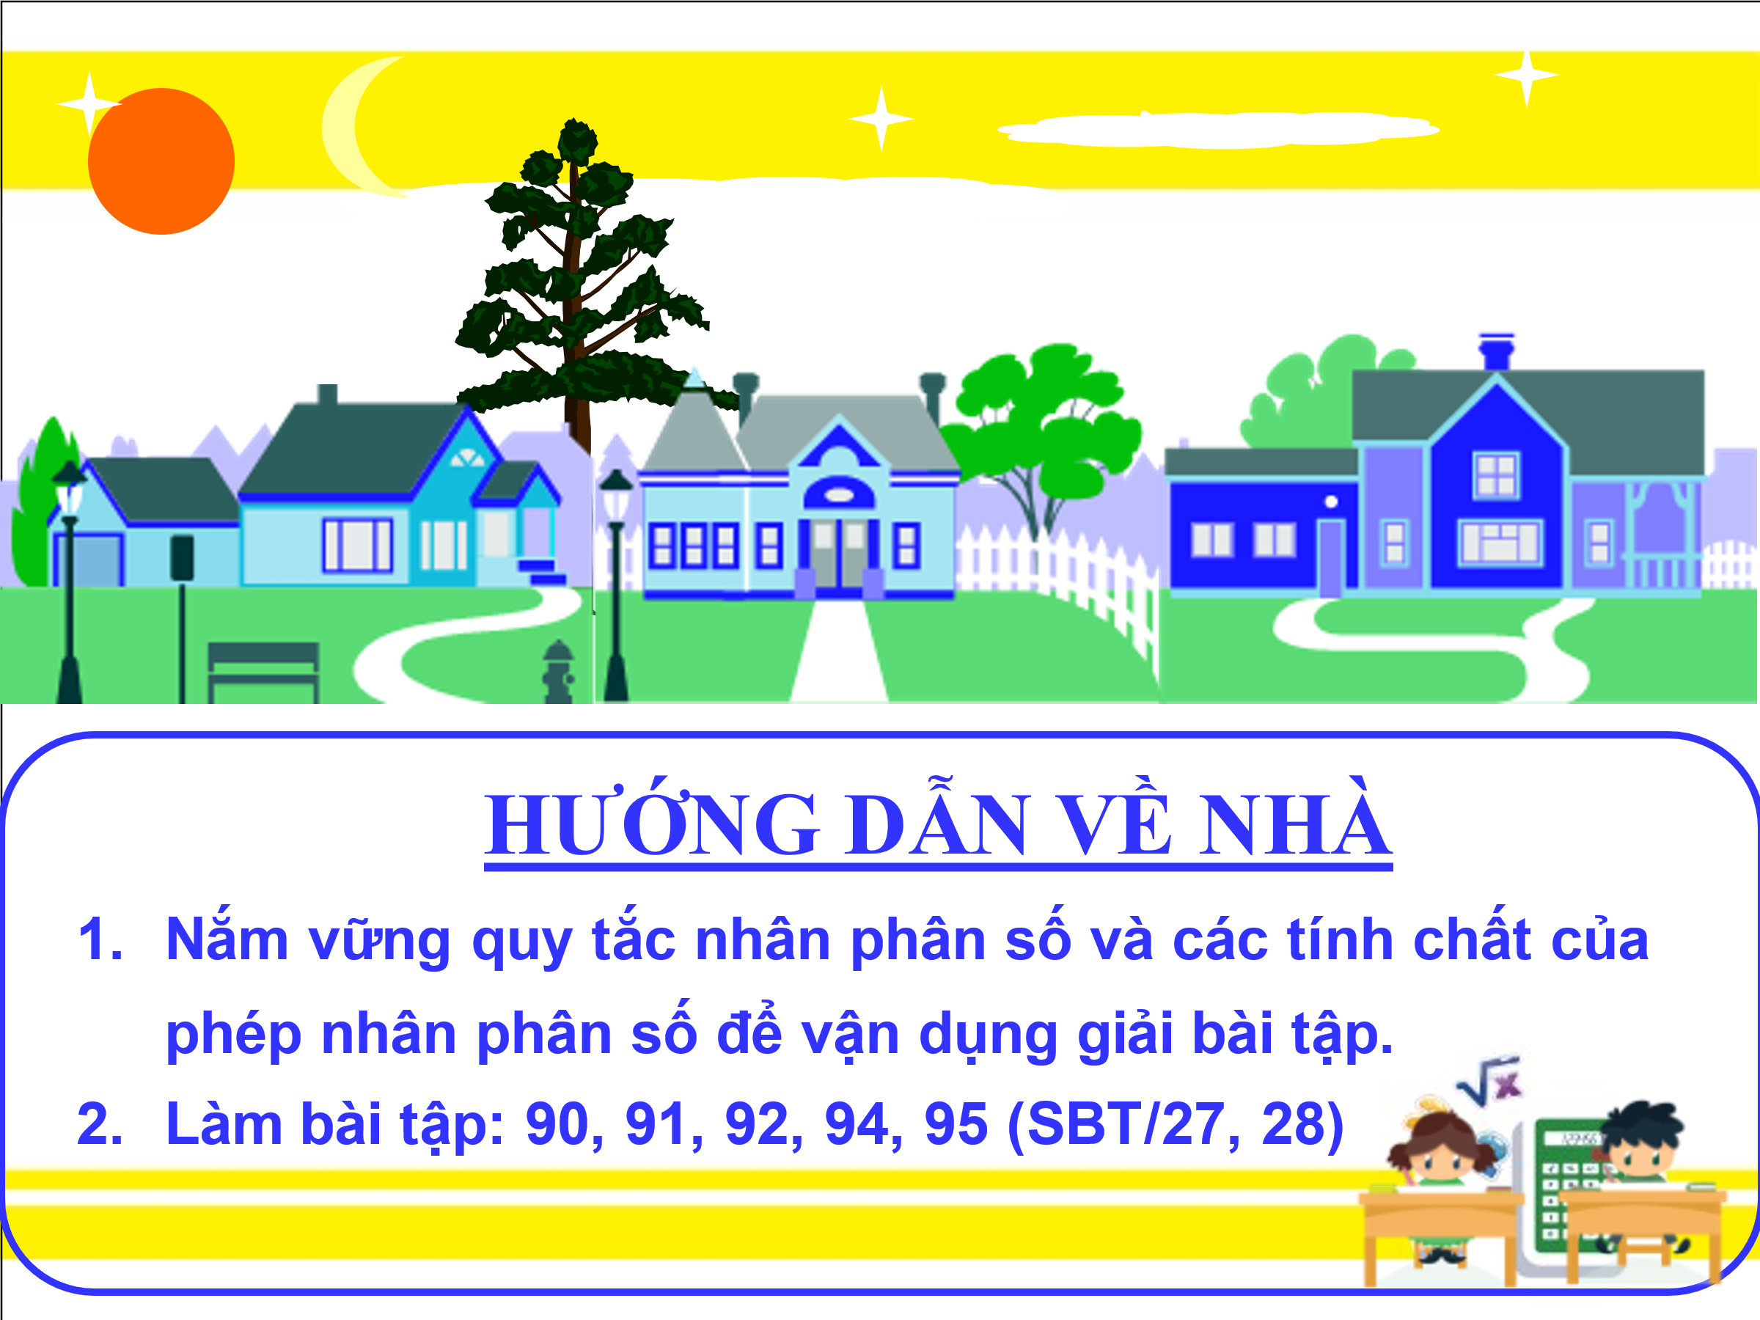  SLIDE 16

1.3. Phân tích hiệu quả:
Phân tích cách làm cũ: Ở các năm học trước, tôi chưa ứng dụng CNTT để tổ chức trò chơi trong tiết luyện tập mà vẫn áp dụng phương pháp truyền thống là gọi học sinh lần lượt lên chữa bài. Tôi tự nhận thấy tiết học đó đi theo lối mòn và học sinh không mấy hào hứng, lượng bài tập giải quyết được ở mức vừa phải.
Kết quả bài kiểm tra 10 phút chỉ đạt được ở mức khá khiêm tốn như bảng sau:
LỚP | SS | 0 - 2,5 |  | 3 - 4,5 |  | 5 - 6,5 |  | 7 - 8,5 |  | 9 – 10 |  | TRÊN TB
LỚP | SS | SL | % | SL | % | SL | % | SL | % | SL | % | SL | %
6A5 | 48 | 0 | 0 | 2 | 4 | 10 | 21 | 23 | 48 | 13 | 27 | 46 | 96
Phân tích cách làm mới: Để thay đổi hình thức học tập, năm học này tôi đã thử nghiệm thiết kế và tổ chức một giờ luyện tập dưới dạng TRÒ CHƠI ĐƯỜNG LÊN ĐỈNH OLYMPIA. Tôi nhận thấy khi thay đổi hình thức học tập, học sinh hào hứng, sôi nổi hơn hẳn. Giờ học đã phát huy được các năng lực của người học. Thông qua các vòng chơi, các con được rèn luyện và phát huy năng lực giao tiếp, năng lực sử dụng ngôn ngữ Toán học. Với lượng bài tập đưa ra khá đa dạng và phong phú, các con đã giải quyết được triệt để, phát huy được năng lực giải quyết các vấn đề Toán học, năng lực tư duy logic.
Kết quả bài kiểm tra 10 phút cuối giờ đạt kết quả cao hơn hẳn so với năm học trước trong khi sức học của hai khóa khá tương đồng nhau:
LỚP | SS | 0 - 2,5 |  | 3 - 4,5 |  | 5 - 6,5 |  | 7 - 8,5 |  | 9 – 10 |  | TRÊN TB
LỚP | SS | SL | % | SL | % | SL | % | SL | % | SL | % | SL | %
6A5 | 48 | 0 | 0 | 0 | 0 | 5 | 10 | 17 | 35 | 26 | 54 | 48 | 100
Tính ứng dụng: Với những hiệu quả mang lại, cách thức tổ chức một giờ luyện tập dưới dạng trò chơi học tập này không chỉ được áp dụng một cách rộng rãi trong khối 6 của trường tôi mà còn có thể áp dụng được ở tất cả các trường THCS khác.

III. KẾT QUẢ THỰC HIỆN:
Tổ chức trò chơi có ứng dụng CNTT làm cho các giờ học trở nên sinh động hơn, gây được hứng thú, hấp dẫn nên dễ dàng lôi cuốn học sinh tham gia học tập tích cực. Qua các trò chơi, những kiến thức Toán học được tiếp thu hoặc ôn tập lại một cách nhẹ nhàng, tăng niềm say mê yêu thích môn Toán cho các em.
Kết quả xếp loại môn Toán cuối học kỳ I có sự tiến bộ rõ rệt:
LỚP | SS | CHƯA ĐẠT |  | ĐẠT |  | KHÁ |  | GIỎI |  | TRÊN TB
LỚP | SS | SL | % | SL | % | SL | % | SL | % | SL | %
6A5 | 48 | 0 | 0 | 6 | 12.5 | 22 | 46 | 20 | 41.5 | 48 | 100

Trong kỳ thi OLYMPIC TOÁN QUỐC TẾ IMEC và TOÁN QUỐC TẾ PIMSO, tập thể lớp 6A5 đã đạt kết quả rất cao và đáng được tuyên dương:
TT | HỌ TÊN | GIẢI QUỐC GIA | GIẢI QUỐC TẾ
1 | BÙI AN BÌNH | HUY CHƯƠNG BẠC | HUY CHƯƠNG BẠC
2 | VŨ MINH HOÀNG | HUY CHƯƠNG ĐỒNG | HUY CHƯƠNG ĐỒNG
3 | LÊ THÙY DƯƠNG | HUY CHƯƠNG ĐỒNG | HUY CHƯƠNG ĐỒNG
4 | NGÔ HƯƠNG GIANG | HUY CHƯƠNG VÀNG
5 | NGUYỄN PHƯƠNG LINH | HUY CHƯƠNG BẠC
6 | LÊ THÙY DƯƠNG | HUY CHƯƠNG ĐỒNG
7 | ĐỖ QUỲNH CHI | HUY CHƯƠNG ĐỒNG

Qua việc thăm dò ý kiến của các con sau một học kỳ áp dụng sáng kiến này, tôi thu được kết quả như sau:
PHIẾU THĂM DÒ Ý KIẾN
1. Em có cảm thấy thích thú khi được tham gia các trò chơi môn Toán không?
A. Rất thích B. Bình thường C. Không thích
2. Em có thích thường xuyên được tham gia các trò chơi môn Toán có ứng dụng CNTT không?
A. Rất thích B. Bình thường C. Không thích
3. Tham gia các trò chơi môn Toán có ứng dụng CNTT, em cảm thấy thế nào?
A. Trò chơi rất vui và em nhớ bài hơn
B. Giờ học vui hơn
C. Bình thường
4. Em có thích tham gia hình thức trò chơi trong các môn học khác không?
A. Rất thích B. Bình thường C. Không thích
Tôi đã phát phiếu thăm dò ý kiến cho học sinh lớp 6A5 và thu được kết quả như bảng thống kê dưới đây:
CÂU | CHỌN A | CHỌN B | CHỌN C
1 | 2 | 44 | 2
2 | 4 | 41 | 3
3 | 3 | 43 | 2
4 | 5 | 42 | 1
TỔNG | 14 | 170 | 8

* Sau khi thực hiện sáng kiến:

CÂU | CHỌN A | CHỌN B | CHỌN C
1 | 44 | 2 | 2
2 | 42 | 5 | 1
3 | 46 | 2 | 0
4 | 46 | 2 | 0
TỔNG | 178 | 11 | 3

Nhìn vào bảng kết quả điều tra này, rõ ràng chúng ta thấy niềm yêu thích của học sinh với môn Toán gia tăng đáng kể. Trước đây, một số bạn còn khá thờ ơ với các giờ HỘI VUI HỌC TOÁN hoặc các giờ ôn tập, luyện tập theo phương pháp truyền thống thì giờ đây các con đã có hứng thú nhiều hơn. Vẫn những kiến thức và kỹ năng đó nhưng học sinh được tham gia dưới dạng trò chơi nên tiếp thu kiến thức dễ dàng hơn và củng cố kiến thức sâu sắc hơn.

C. KẾT LUẬN VÀ KHUYẾN NGHỊ
I. KẾT LUẬN:
1. Ý nghĩa:
Qua việc ứng dụng Công nghệ thông tin để tổ chức các trò chơi nhằm phát triển năng lực học sinh trong giờ học Toán 6, tôi có một số nhận xét như sau:
Các giờ học Toán có ứng dụng CNTT qua các trò chơi đã kích thích trí tò mò, tưởng tượng, sự ham hiểu biết của các em. Một số học sinh chưa có hứng thú với môn Toán dần trở nên không còn “sợ” và “ngại” học toán nữa. Niềm yêu thích môn Toán của học trò được tăng lên đáng kể.
Giờ dạy đã phát huy được tính tích cực chủ động của học sinh, cuốn hút học sinh tham gia vào các hoạt động một cách nhẹ nhàng, hứng thú. Đồng thời, giáo viên truyền thụ được nhiều kiến thức hơn, học sinh lĩnh hội một cách tự nhiên và nắm vững lượng kiến thức đó một cách sâu sắc.
2. Phạm vi áp dụng:
Sáng kiến kinh nghiệm này không chỉ được ứng dụng rộng rãi tại lớp 6 của trường mà còn có thể áp dụng vào các khối lớp 7, 8, 9 hoặc các bộ môn học khác, thậm chí cả các trường học khác trong cùng cấp THCS.
3. Bài học kinh nghiệm:
Việc ứng dụng CNTT và các thiết bị hiện đại vào giảng dạy đã giúp bộ môn Toán học “khô cứng” trở nên gần gũi hơn với đời sống hiện đại. Những trò chơi với rất nhiều hình ảnh, âm thanh minh họa đẹp mắt, sinh động đó kích thích sự hứng thú, say mê học tập. Cùng một thời lượng như nhau nhưng số lượng kiến thức và kỹ năng các em thu nhận lại được nhiều hơn, cụ thể, sinh động, sâu sắc và chắc chắn hơn. Số lượng câu hỏi, bài tập mà các em được rèn luyện cũng nhiều hơn, thành thục hơn. Hầu như tất cả các giờ học có tổ chức trò chơi đều được các em thích thú và tìm thấy niềm vui trong học tập. Điều đó lại có tác động tích cực trở lại đối với tôi, khiến mình tìm thấy niềm vui trong nghề nghiệp và càng có niềm say mê học hỏi để cập nhật những kiến thức mới về Công nghệ thông tin.
Để phát huy được thế mạnh của Công nghệ thông tin và các thiết bị dạy học hiện đại, người thầy đóng vai trò rất quan trọng trong việc thiết kế, tổ chức để tránh phô trương khả năng kỹ thuật mà dẫn đến không đạt mục đích sư phạm.
Ngoài ra, phương tiện kỹ thuật chỉ đóng vai trò hỗ trợ, giáo viên cần kết hợp nhiều phương pháp giảng dạy để tăng hiệu quả giờ học cũng như kích thích hứng thú học tập, phát huy tính tích cực, chủ động, sáng tạo của học sinh. Tôi tin rằng phương pháp dạy học được đổi mới như trên sẽ giúp các em đạt kết quả cao hơn trong học tập.

II. KHUYẾN NGHỊ:
Để chủ trương ứng dụng CNTT hỗ trợ giảng dạy nhằm nâng cao chất lượng dạy học được triển khai rộng rãi và có hiệu quả, tôi xin có một số khuyến nghị sau:
- Giáo viên cần thiết kế, tổ chức trò chơi cho phù hợp với lứa tuổi học sinh cấp THCS và luôn cập nhật các trò chơi mới và thay đổi hình thức để không gây nhàm chán cho học sinh.
- Tổ chức các lớp học bồi dưỡng về CNTT định kỳ để giáo viên được trang bị và cập nhật những kiến thức, kỹ năng mới nhất về CNTT nhằm áp dụng hiệu quả trong giảng dạy để phát huy tối đa năng lực của học sinh.
- Từng tổ bộ môn cần xây dựng bộ bài giảng có ứng dụng CNTT để lồng ghép các trò chơi trong các giờ học.
- Khuyến khích, động viên giáo viên trao đổi sáng kiến kinh nghiệm để nâng cao chất lượng dạy và học.
Trên đây là một số suy nghĩ tìm tòi của tôi trong quá trình thử nghiệm ứng dụng Công nghệ thông tin để tổ chức trò chơi nhằm phát triển năng lực học sinh trong dạy học môn Toán lớp 6. Do kinh nghiệm còn hạn chế nên vấn đề tôi trình bày không tránh khỏi thiếu sót. Rất mong nhận được ý kiến đóng góp từ các thầy cô, các bạn đồng nghiệp để tôi rút kinh nghiệm và vận dụng vào giảng dạy ngày càng tốt hơn.
Nhân đây, xin chân thành cảm ơn Ban giám hiệu và các đồng nghiệp đã tạo điều kiện và tận tình giúp đỡ tôi hoàn thành nhiệm vụ.
Tôi xin chân thành cảm ơn!
Tôi xin cam đoan đây là sáng kiến kinh nghiệm do mình tự viết, không sao chép của người khác.

Tác giả

Phạm Thu Trang

